**FPT ACADEMY INTERNATIONAL**



## FPT – APTECH COMPUTER EDUCATION

**SoccerStar**

|  |  |  |  |
| --- | --- | --- | --- |
| **Center Name** | | FPT – Aptech – HCM2  Address: 590 Cach Mang Thang Tam, District 3, Ho Chi Minh City | |
| **Instructor** |  | Ms. Dao Ngoc Anh |  |
| **Class** |  | T1.2109.E0 |  |
| **Group** |  | 2 |  |
| **Group members** | | **Name** | **Student ID** |
|  |  | Lê Đàm Quân | Student1334013 |
|  |  | Lê Thị Ngọc Huyền | Student1318434 |
|  |  | Phạm Nguyễn Thành Long  Mai Quốc Tuấn | Student1336989  Student1331713 |
| **Duration** | Start date | 8th Jun 2022 |  |
| End date | 13th Jun 2022 |  |

**This is to certify that**

**Mr.:**

Lê Đàm Quân

Phạm Nguyễn Thành Long

Mai Quốc Tuấn

**Miss:**

Lê Thị Ngọc Huyền

**Has successfully designed & developed**

eProject: SoccerStar

**Submitted by:**

Lê Đàm Quân

**Date of issue:**

13rd Jun 2022

**Authorized Signature**

# REVIEW 1

1. **ĐẶT VẤN ĐỀ**

* Ngày nay, với sự phát triển vũ bão của internet và thương mại điện tử, con người đã thay đổi thói quen về cách mua sắm, chọn lựa hàng hóa và vật chất cần thiết cho đời sống, thông qua mạng internet việc lựa chọn, mua sắm và đánh giá hàng hóa trở nên thuận tiện hơn bao giờ hết cho khách hàng. Các doanh nghiệp kinh doanh có thêm kênh bán hàng và tiếp thị đến với nhiều khách hàng hơn và tăng thêm doanh thu từ kênh internet.
* Đánh giá được sự cần thiết về nhu cầu sử dụng giày và phụ kiện bóng đá của khách hàng ngày càng tăng, đặc biệt là giày bóng đá. Khả năng đáp ứng của các kênh hiện tại là chưa đủ thỏa mãn khách hàng, shop SoccerStar đã quyết định xây dựng website www.soccerstar.com nhằm mục tiêu tạo ra sự thuận tiện nhất cho các khách hàng có nhu cầu mua, đánh giá và lựa chọn được các loại giày và phụ kiện yêu thích.

1. **ĐÁNH GIÁ TÌNH HÌNH HIỆN TẠI CỦA CỬA HÀNG**

- Trước đây, khách hàng muốn mua giày và phụ kiện bóng đá ở shop SoccerStar phải đến cửa hàng của shop để mua hoặc gọi điện thoại đặt hàng rất bất tiện. Việc xem các mặt hàng, loại sản phẩm khó khăn và mất nhiều thời gian khi ra cửa hàng. Bên cạnh đó là khách hàng cũng không xem được những tin tức mà shop SoccerStar muốn truyền tải.

- Xuất phát từ tình hình hiện tại của cửa hàng, website www.soccerstar.com ra đời để khắc phục những điểm yếu trên. Khách hàng có thể order sản phẩm thông qua website, xem và lựa chọn giày và phụ kiện một cách chi tiết và thuận tiện nhất. Bên cạnh đó khách hàng còn có thể đánh giá sản phẩm của shop, feedback lại những thiếu sót để shop hoàn thiện. Khách hàng còn được xem những bản tin bóng đá mà SoccerStar muốn mang tới, xem những ưu đãi và đăng kí trở thành khách hàng thành viên của SoccerStar.

1. **XÁC ĐỊNH YÊU CẦU KHÁCH HÀNG**

* Khách hàng của website có thể xem danh sách các loại giày bóng đá theo: thương hiệu, sản phẩm mới, sản phẩm bán chạy, sản phẩm khuyến mãi, giá. Ngoài ra khách hàng có thể: tìm kiếm sản phẩm, xem chi tiết sản phẩm, đánh giá về sản phẩm, mua sản phẩm, xem các bản tin cập nhật bóng đá 24H, xem địa chỉ cửa hàng, xem thông tin giới thiệu về cửa hàng, phản hồi về website. Khi đăng kí tài khoản, khách hàng có thể nhập thông tin mua sản phẩm một cách thuận tiện.
* Trang quản trị website có các chức năng:
  + Quản lý: Phân quyền quản lý admin theo chức năng, quản lý sản phẩm,quản lý thương hiệu, quản lý tin tức, xem-trả lời phản hồi đến cửa hàng, xem đơn hàng + tổng doanh thu, quản lý hệ thống khách hàng, quản lý khuyến mãi.
  + Quản lý sản phẩm: Cập nhật sản phẩm, tạo mới một sản phẩm hoặc xóa bớt sản phẩm, xem quản lý các phản hồi của từng sản phẩm, chỉnh sửa giá khuyến mãi từng sản phẩm.
  + Quản lý khách hàng: xem các đơn hàng, xử lý đơn hàng (in hóa đơn, tính doanh thu).
* **Input và output hệ thống**

1. **Khách hàng**

|  |  |  |
| --- | --- | --- |
| **Input** | **Process** | **Output** |
| - Khách hàng:  · Xem sản phẩm theo danh mục: thương hiệu, sản phẩm mới, sản phẩm bán chạy, sản phẩm khuyến mãi, giá sản phẩm.  · Xem chi tiết sản phẩm, đánh giá về sản phẩm.  · Mua sản phẩm .  · Xem hướng dẫn mua hàng.  · Feedback về sản phẩm đã mua.  · Feedback về website.  · Xem giới thiệu về cửa hàng, bản tin bóng đá 24H. | - Xử lý trên Database lấy ra các dữ liệu cần thiết, kiểm tra thông tin đăng kí khách hàng thân thiết của khách hàng. | - Xuất ra trang :  · Danh sách sản phẩm theo danh mục.  · Chi tiết sản phẩm, nội dung bình luận sản phẩm của khách.  · Thông tin đơn hàng mua.  · Thông tin của khách hàng thân thiết.  · Nội dung góp ý, phản hồi. |

**Mô hình truy cập của khách hàng**

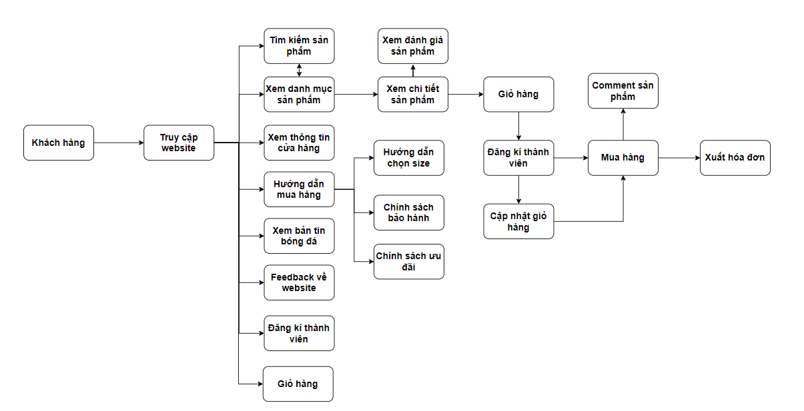

1. **Quản trị**

|  |  |  |
| --- | --- | --- |
| **Input** | **Process** | **Output** |
| - Đăng nhập hệ thống.  - Thực hiện các thao tác xử lý thêm, sửa, xóa trên Database.  - Kiểm tra phản hồi của khách hàng.  - Kiểm tra bình luận về sản phẩm của khách hàng.  - Phê duyệt các đơn hàng đã giao cho khách hàng.  - Xem doanh thu. | - Kiểm tra đăng nhập.  - Thêm, Sửa, Xóa: Admin, Loại Sản Phẩm, Sản Phẩm, Nội Dung, Bản Tin, Khách Hàng, Đơn Hàng, Giá sản phẩm, chương trình khuyến mãi.  - Lấy thông tin phản hồi từ database.  - Lấy thông tin các bình luận mới về sản phẩm từ database. Kiểm tra nội dung và phê duyệt.  - Lấy thông tin đơn hàng từ database, cập nhật phê duyệt các đơn hàng đã giao.  - Lấy thông tin các đơn hàng từ database, tính toán dữ liệu. | - Thông báo kết quả tiến trình đăng nhập.  - Thể hiện thông tin mới sau khi thêm, sửa, xóa các dữ liệu.  - Hiển thị thông tin phản hồi.  - Hiển thị các nội dung đã được phê duyệt.  - Hiển thị doanh thu. |

**Mô hình quản lý của Quản trị viên website**

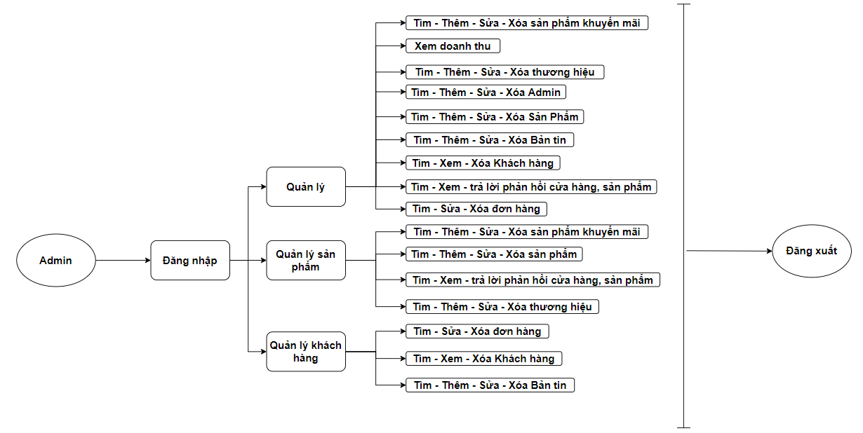

* **YÊU CẦU HỆ THỐNG**

1. **Yêu cầu phần cứng:**

* AMD Ryzen/ Intel core i3 3.0 Ghz or higher
* RAM: 4 GB or better
* HDD: 2 GB or higher

1. **Yêu cầu phần mềm**

**Máy chủ (Sever):**

* Windows 7 x86/64 or higher (Recommended)
* Notepad/ HTML/ PHP editor such as Netbean, Dreamweaver CC, Notepad++.
* IE 11.0 or higher, Mozilla Firefox 50.0 or higher
* Wamp 3.1.3 or higher.

**Máy trạm (Client):**

* Windows Xp or higher (Recommended),
* IE 9.0 or higher
* **PHẠM VI**
* Cung cấp thông tin về sản phẩm.
* Cho phép đặt hàng qua mạng.
* Không quản lý thanh toán, chỉ xác nhận giao hàng để tính doanh thu.

**Task Sheet Review 1**

|  |  |  |  |  |  |
| --- | --- | --- | --- | --- | --- |
| **Members Group** | | **Date Prepareation Of Activity Plan** | | | |
| **No** | **Name** | **Description Task** | **Start Date** | **End Date** | **Status** |
| 1 | Lê Đàm Quân | All member | 03/06/2022 | 04/06/2022 | Completed |
| 2 | Lê Thị Ngọc Huyền | All member | 03/06/2022 | 04/06/2022 | Completed |
| 3 | Mai Quốc Tuấn | All member | 03/06/2022 | 04/06/2022 | Completed |
| 4 | Phạm Nguyễn Thành Long | All member | 03/06/2022 | 04/06/2022 | Completed |
|  | | | | | |
| **Teacher** | | | **Team Leader** | | |
|  | | |  | | |
| **Đào Ngọc Anh** | | | **Lê Đàm Quân** | | |

**REVIEW 2**

# Kiến trúc và Thiết kế Dự án

## C:\Users\DAI THANH\Desktop\phpmvc.png

Website được thiết kế theo mô hình MVC

1. **Mô hình Luồng Chảy Dữ Liệu (Data Flow Diagrams – DFD)**

**Định Nghĩa:** Mô hình luồng Chảy Dữ Liệu (DFD) mô tả dòng chảy của thông tin trong hệ thống. Bước tiếp theo của phân tích hệ thống là xem xét chi tiết các thông tin cần thiết cho việc thực hiện các chức năng được thảo luận ở trên và phương pháp cần thiết để cải tiến các chức năng. Mô hình công cụ thường xuyên sử dụng cho mục đích này là DFD. DFD sẽ hỗ trợ 4 hoạt động chính:

* **Phân tích: DFD được sử dụng để xác định yêu cầu người dùng.**
* **Thiết kế: DFD được sử dụng để lập kế hoạch và minh hoạ giải pháp cho người phân tích và người dùng trong khi thiết kế một hệ thống mới.**
* **Truyền thông: một trong những thế mạnh của DFD là sự đơn giản và dễ hiểu của nó đối với các nhà phân tích và người sử dụng;**
* **Tài liệu: DFD được sử dụng để cung cấp mô tả đặc biệt về yêu cầu và thiết kế hệ thống. DFD cung cấp một cái nhìn khái quát về các thành phần chính của hệ thống nhưng nó không cung cấp bất kỳ chi tiết nào về các thành phần này. Chúng ta phải sử dụng các công cụ khác như từ điển cơ sở dữ liệu, quy trình đặc tả để có được một ý tưởng về thông tin sẽ được trao đổi và làm thế nào**.

**Các thành phần chính của Context Diagram:**

6

Tiến trình

**Tác nhân**: Các nhân tố bên ngoài có thể là một người, một nhóm người hoặc một tổ chức là nguồn thông tin cho các hệ thống và là nơi các sản phẩm hệ thống được chuyển đến.

**Tiến Trình**: Hiển thị các chức năng chung của hệ thống.

**Luồng dữ liệu**: Mô tả chuyển động của thông tin từ một phần của hệ thống sang một phần khác.

**Kho dữ liệu**: Kho dữ liệu được sử dụng để mô hình một bộ sưu tập các gói dữ liệu khi nghỉ ngơi. Một kho được thể hiện bằng đồ hoạ bằng hai đường song song. Tên của một Kho dữ liệu xác định kho là số nhiều của tên của các gói được thực hiện bởi dòng chảy vào và ra khỏi Kho Dữ liệu.

Luồng dữ liệu

Tác nhân

Tiến Trình

Kho Dữ Liệu

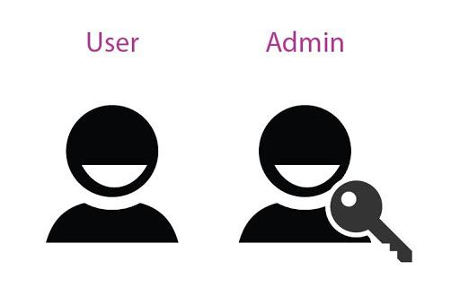

1 Kho dữ liệu

1. **BIỂU ĐỒ NGỮ CẢNH BOOKSTORE**

chi tiết sản phẩm

**Sản Phẩm**

**Quản lý**

**Bình luận Sản Phẩm**

**Phản hồi**

**Đơn hàng**

**Khách hàng**

**Tin Tức**

chi tiết Quản lý

chi tiết Khách hàng

chi tiết Tin tức

chi tiết Bình luận

chi tiết Phản hồi

chi tiết Đơn hàng

1. **Mô hình DFD mức 2** 
   1. **DFD Đăng nhập**

**Quản trị viên**

Admin name / password

1

Đăng nhập

1 Users

1 Customers

1

Đăng nhập

**Khách hàng thành viên**

Kết quả đăng nhập

Kết quả đăng nhập

User name / password

Truy vấn thông tin đăng nhập

Truy vấn thông tin đăng nhập

Trả về kết quả và quyền account

Trả về kết quả và quyền account

* 1. **DFD Quản lý**

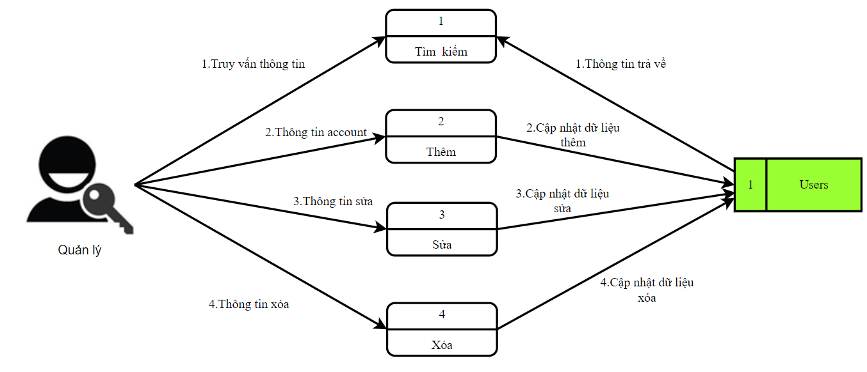

* 1. **DFD quản lý Sản phẩm**

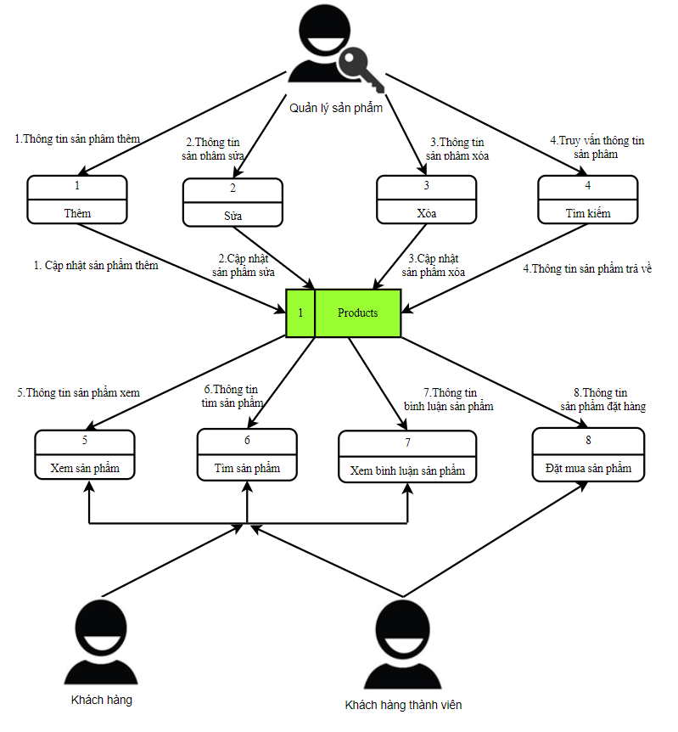

* 1. **DFD Loại sản phẩm**

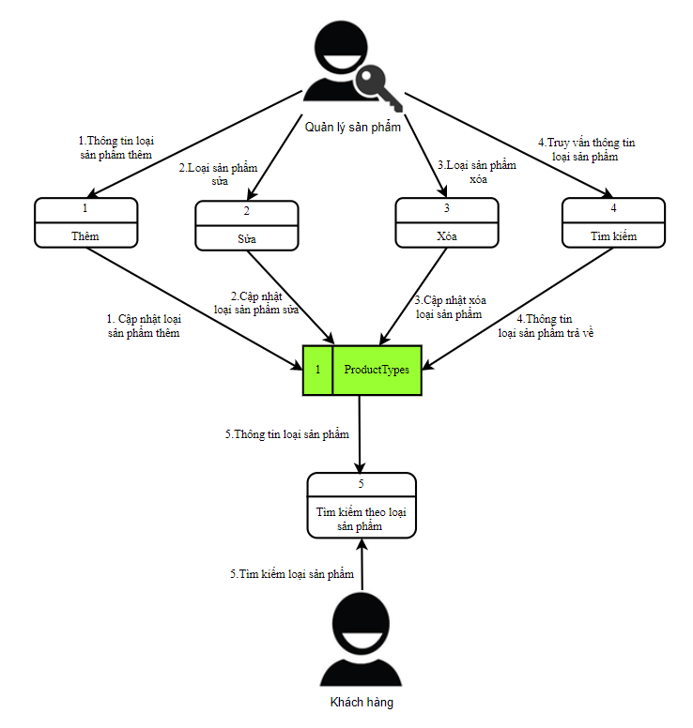

* 1. **DFD Đơn Hàng**

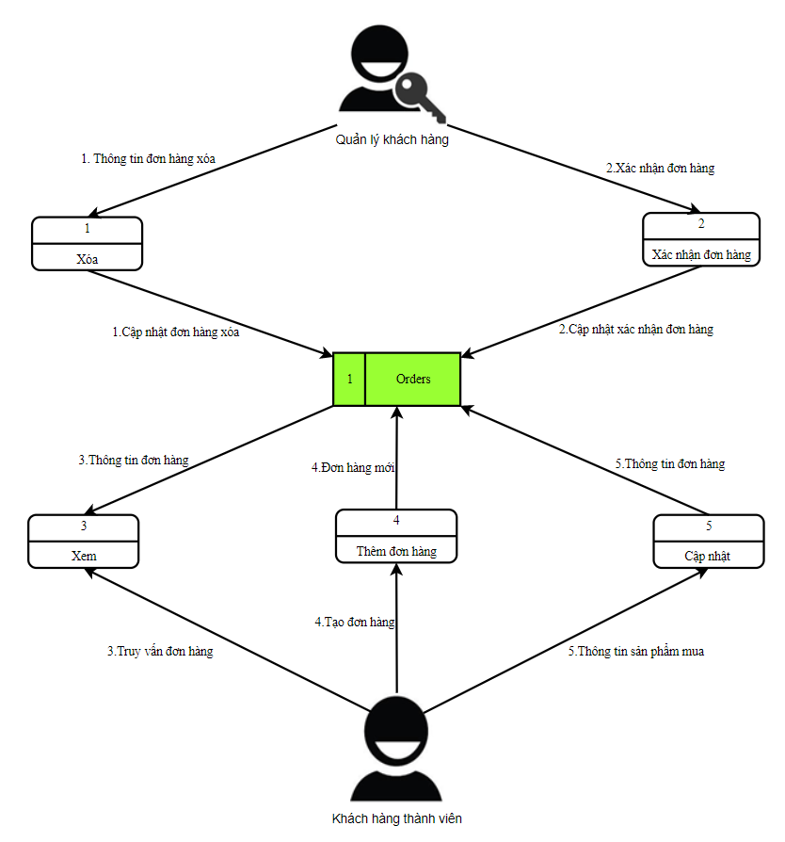

* 1. **DFD bình luận Sản phẩm**

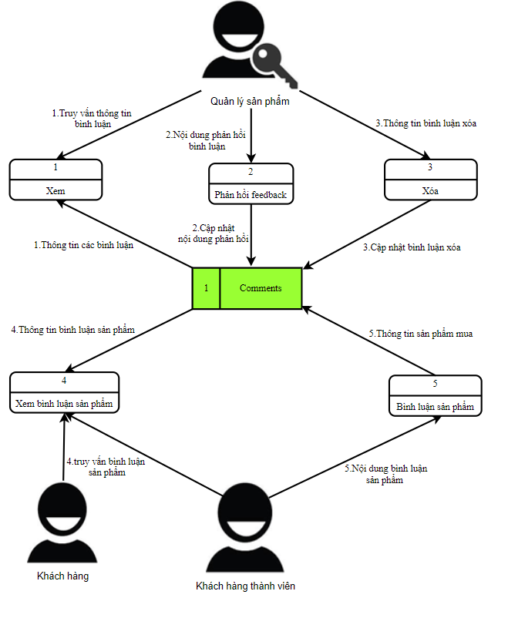

* 1. **DFD Khách hàng**

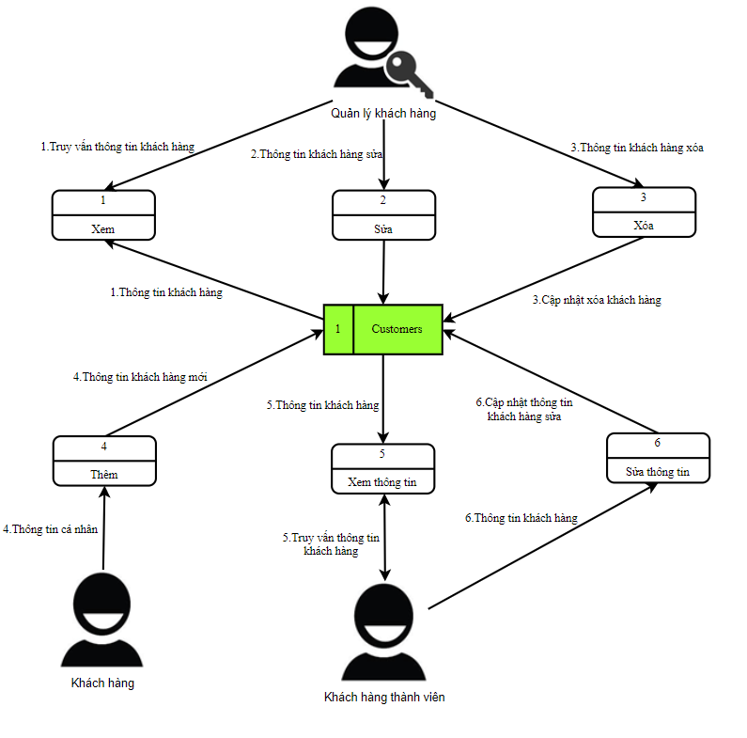

* 1. **DFD Tin Tức**

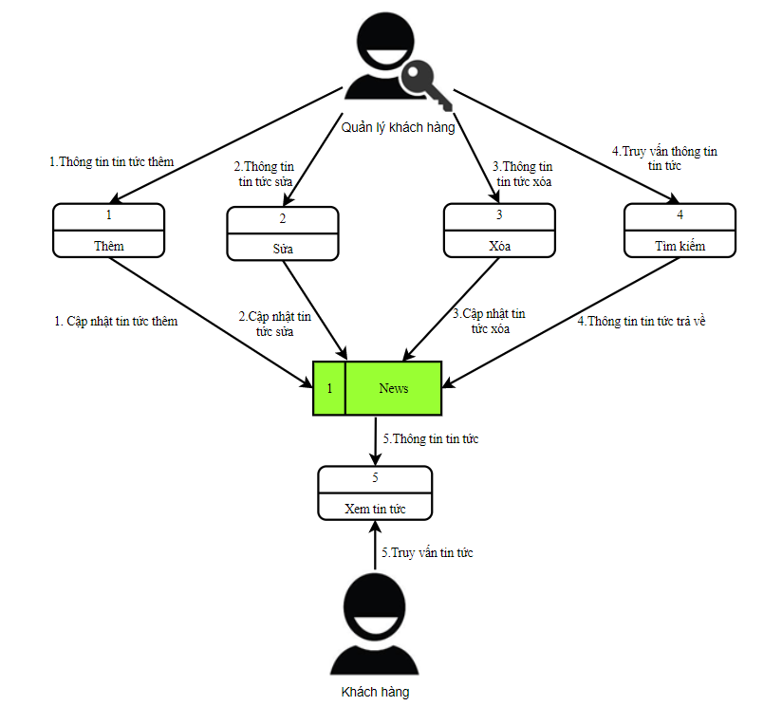

* 1. **DFD Thương hiệu**

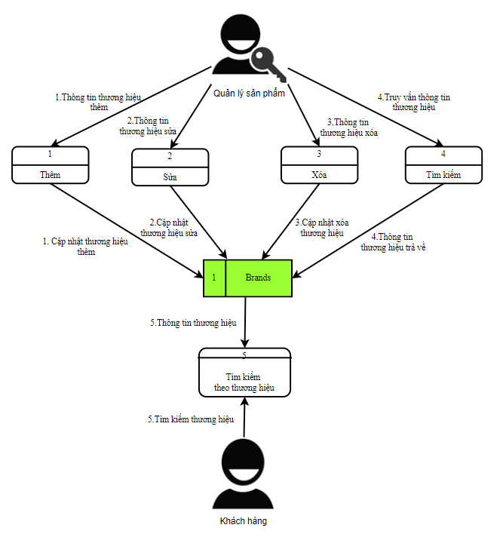

* 1. **DFD Feedback website**

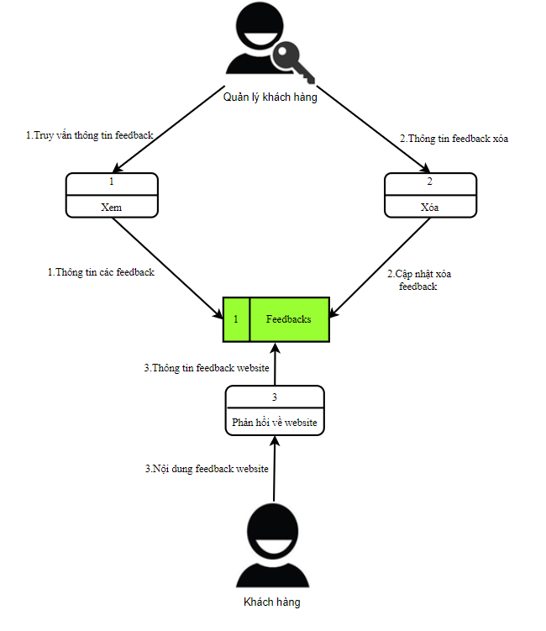

* 1. 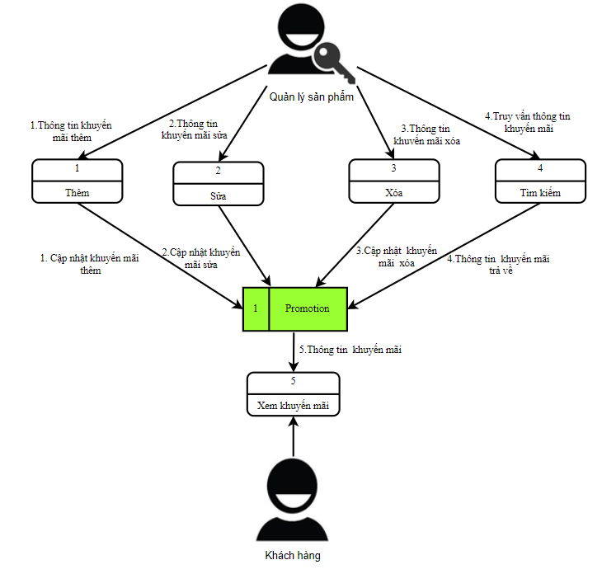**DFD Promotion**

1. **Database design**
2. 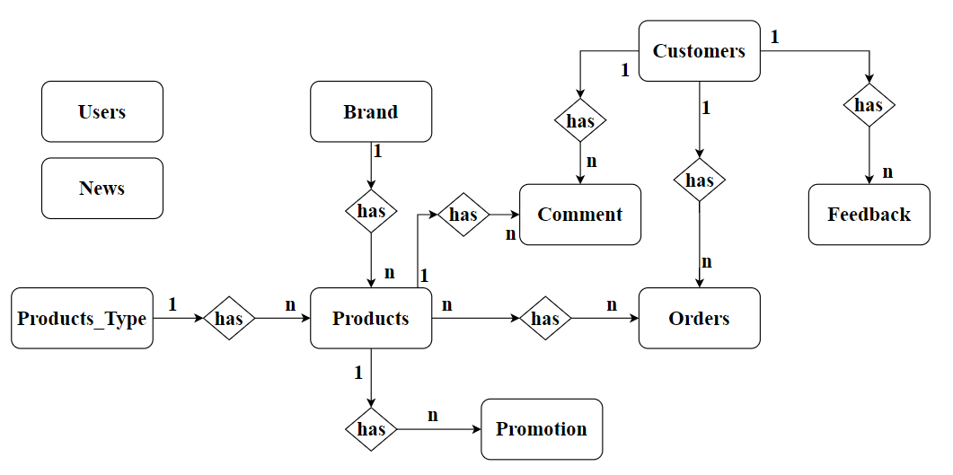**Entity Relation Diagram**
3. **Entity description**

* **Products entity**

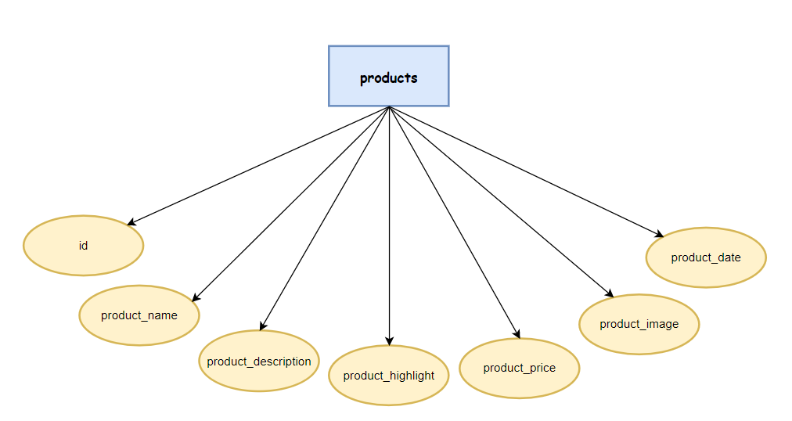

* **Brands entity**

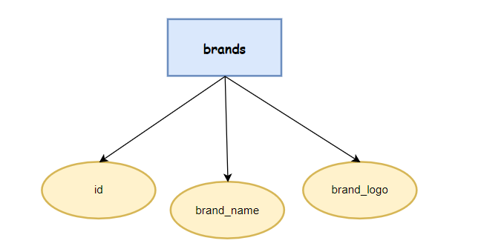

* 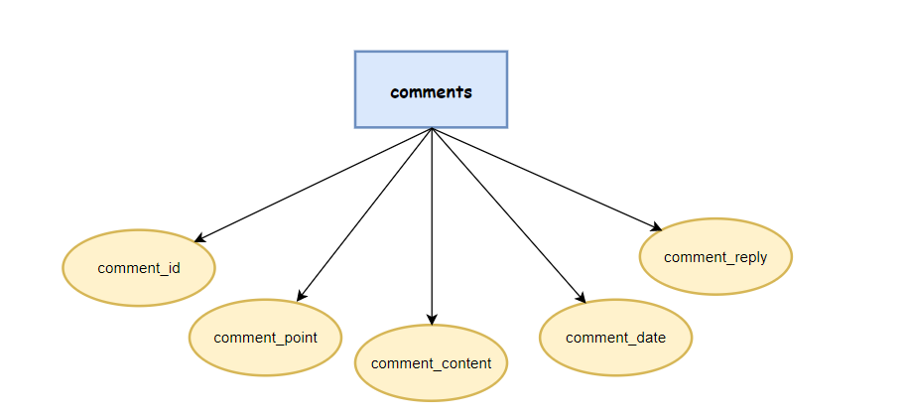**Comments entity**
* 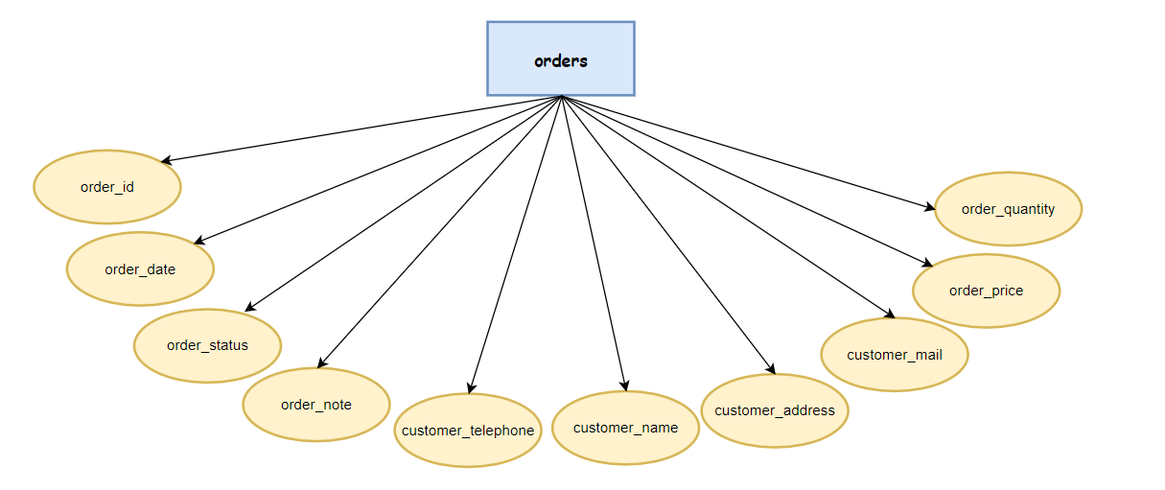**Orders entity**
* **Users entity**

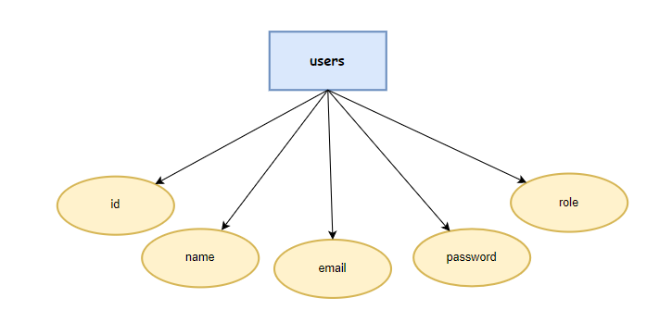

* **News entity**

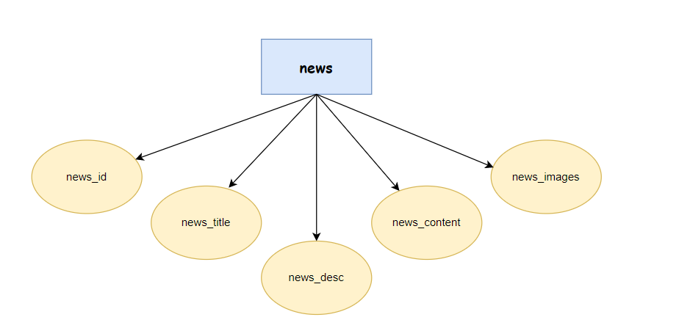

* 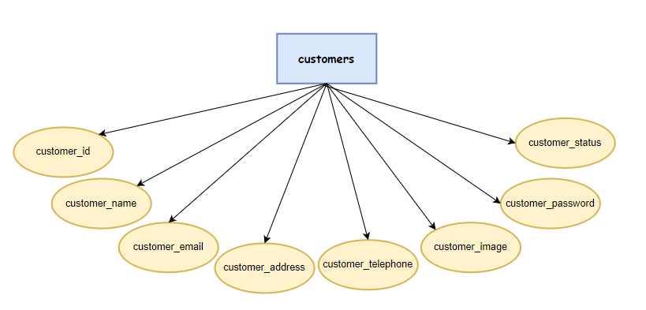**Customers entity**
* **Feedbacks entity**

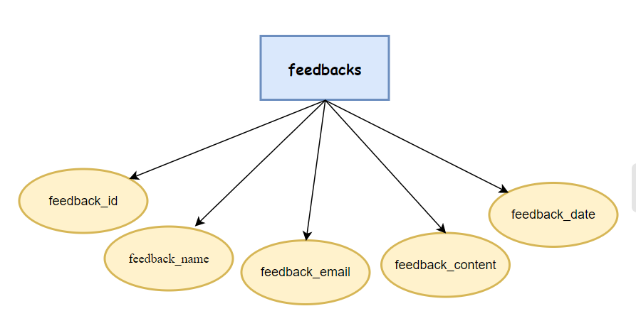

* **Promotions entity**

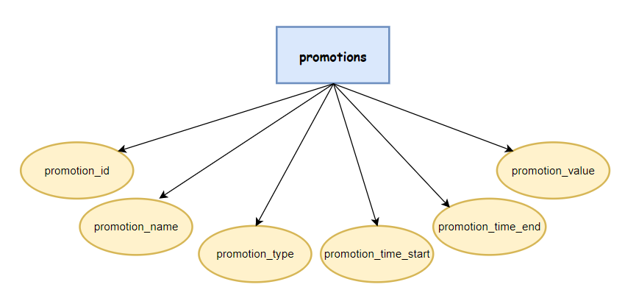

* **Product_types entity**

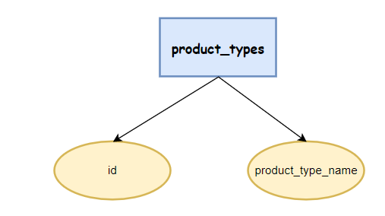

1. **Biểu đồ Cơ Sở Dữ Liệu Quan Hệ (Database Relation Diagram)**

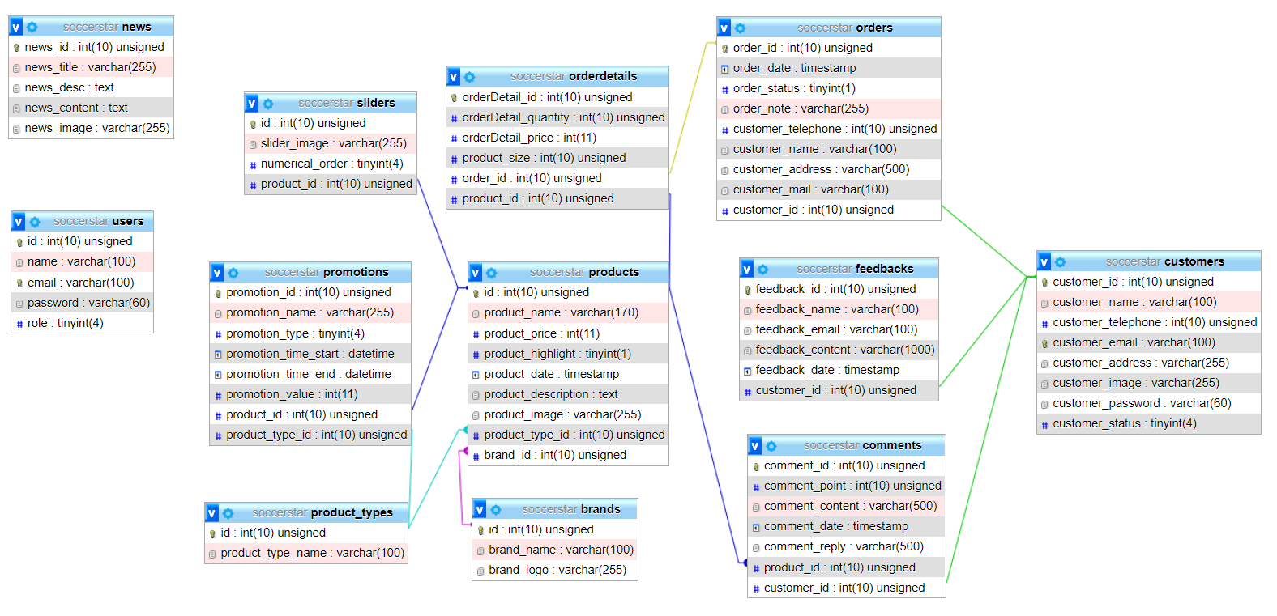

1. **Cấu trúc cơ sở dữ liệu**

|  |  |  |  |  |  |  |  |
| --- | --- | --- | --- | --- | --- | --- | --- |
| **products** | | | | | | | |
| Name | Data Type | Primary  Key | Identity | Not  null | Default  value | Description |
| **id** | **Int** | X | X | X |  | Id of product |
| product_name | varchar(170) |  |  | X |  | Name of product |
| product_price | int |  |  | X |  | Price of product |
| product_highlight | Boolean |  |  | X | 0 | Highlight of product |
| product_date | timestamp |  |  | X | current_timestamp() | Date add product |
| product_ description | varchar(1000) |  |  |  |  | Description of product |
| product_image | varchar(255) |  |  | X |  | Images of product |
| **product_type_id** | **Int** |  |  | **X** |  | **Foreign key ref product_type table** |
| **brand_id** | **Int** |  |  | **X** |  | **Foreign key ref brands table** |

|  |  |  |  |  |  |  |
| --- | --- | --- | --- | --- | --- | --- |
| **brands** | | | | | | |
| Name | Data Type | Primary  Key | Identity | Not  null | Default  value | Description |
| **id** | int | X | X | X |  | Id of brand |
| brand_name | varchar(100) |  |  | X |  | Name of brand |
| brand_logo | varchar(255) |  |  |  |  | Logo of brand |

|  |  |  |  |  |  |  |
| --- | --- | --- | --- | --- | --- | --- |
| **comments** | | | | | | |
| Name | Data Type | Primary  Key | Identity | Not  null | Default  value | Description |
| **comment_id** | int | X | X | X |  | Id of comment |
| comment_point | int |  |  | x |  | Point product of comment |
| comment_content | varchar(500) |  |  | X |  | Content of comment |
| comment_date | timestamp |  |  | x | current_timestamp() | Date of comment |
| comment_reply | varchar(500) |  |  |  |  | Reply of comment |
| **product_id** | **int** |  |  | **X** |  | **Foreign key ref products table** |
| **customer_id** | **int** |  |  | **X** |  | **Foreign key ref customers table** |

|  |  |  |  |  |  |  |
| --- | --- | --- | --- | --- | --- | --- |
| **orders** | | | | | | |
| Name | Data Type | Primary  Key | Identity | Not  null | Default  value | Description |
| **order_id** | int | X | X | X |  | Id of order |
| order_date | timestamp |  |  | X | current_timestamp() | Date of order |
| order_status | boolean |  |  |  | 0 | Available of order |
| order_note | varchar(255) |  |  |  |  | Note of Order |
| customer_telephone | int |  |  | X |  | Telephone of cusstomer |
| customer_name | varchar(100) |  |  | X |  | Name of customer |
| customer_address | varchar(500) |  |  | X |  | Address of customer |
| customer_mail | varchar(100) |  |  | X |  | Mail of customer |
| **customer_id** | **int** |  |  |  |  | **Foreign key ref customers table** |

|  |  |  |  |  |  |  |
| --- | --- | --- | --- | --- | --- | --- |
| **orderdetails** | | | | | | |
| Name | Data  Type | Primary  Key | Identity | Not  null | Default  value | Description |
| **orderDetail_id** | int | X | X | X |  | Id of order detail |
| orderDetail_quantity | int |  |  | X |  | Quantity of order detail |
| orderDetail_price | int |  |  | X |  | Price of order detail |
| product_size | int |  |  |  |  | Size of the product |
| **order_id** | **int** |  |  | **X** |  | **Foreign key ref orders table** |
| **product_id** | **int** |  |  | **X** |  | **Foreign key ref products table** |

|  |  |  |  |  |  |  |
| --- | --- | --- | --- | --- | --- | --- |
| **users** | | | | | | |
| Name | Data Type | Primary  Key | Identity | Not  NULL | Default  value | Description |
| **id** | int | X | X | X |  | Id of User |
| name | varchar(100) |  |  | X |  | Name of User |
| email | varchar(100) |  |  | X |  | Email of User |
| password | Varchar(60) |  |  | X |  | Password of User |
| role | tinyint(1) |  |  | X |  | Role of User |

|  |  |  |  |  |  |  |
| --- | --- | --- | --- | --- | --- | --- |
| **sliders** | | | | | | |
| Name | Data Type | Primary  Key | Identity | Not  NULL | Default  value | Description |
| **id** | int | X | X | X |  | Slide ID |
| slider_image | varchar(255) |  |  | X |  | Slide image |
| numerical_order | tinyint(1) |  |  | X |  | numerical order of sliders |
| **product_id** | **int** |  |  | **X** |  | **Foreign key ref products table** |

|  |  |  |  |  |  |  |
| --- | --- | --- | --- | --- | --- | --- |
| **customers** | | | | | | |
| Name | Data Type | Primary  Key | Identity | Not  NULL | Default  value | Description |
| **customer_id** | int | X | X | X |  | Customer ID |
| customer_name | Varchar(100) |  |  | X |  | Customer Name |
| customer_telephone | int |  |  | X |  | Customer telephone |
| customer_email | varchar(100) |  |  | X |  | Email of customer |
| customer_address | varchar(255) |  |  |  |  | Address of customer |
| customer_image | varchar(255) |  |  |  |  | Avatar of customer |
| customer_password | varchar(60) |  |  | X |  | Password of customer |
| customer_status | tinyint(1) |  |  | X | 1 | Status of customer |

|  |  |  |  |  |  |  |
| --- | --- | --- | --- | --- | --- | --- |
| **product_types** | | | | | | |
| Name | Data Type | Primary  Key | Identity | Not  NULL | Default  value | Description |
| **id** | int | X | X | X |  | **Id of product type** |
| product_type_name | varchar(100) |  |  | X |  | Name of product type |

|  |  |  |  |  |  |  |
| --- | --- | --- | --- | --- | --- | --- |
| **news** | | | | | | |
| Name | Data Type | Primary  Key | Identity | Not  NULL | Default  value | Description |
| **news_id** | int | X | X | X |  | News ID |
| news_title | varchar(255) |  |  | x |  | News title |
| news_desc | text |  |  | x |  | News Description |
| news_content | Text |  |  | x |  | News content |
| news_image | varchar(255) |  |  | x |  | News image |

|  |  |  |  |  |  |  |
| --- | --- | --- | --- | --- | --- | --- |
| **feedbacks** | | | | | | |
| Name | Data Type | Primary  Key | Identity | Not  null | Default  value | Description |
| **feedback_id** | Int | X | X | X |  | ID of  Feedback |
| feedback_name | varchar(100) |  |  | X |  | Name of Feedback |
| feedback_email | Varchar(100) |  |  | X |  | Email of Feedback |
| feedback_content | varchar(1000) |  |  | X |  | Content of  Feedback |
| feedback_date | timestamp |  |  | X | current_timestamp() | Feedback send date |
| **customer_id** | **int** |  |  |  |  | **Foreign key ref customes table** |

|  |  |  |  |  |  |  |
| --- | --- | --- | --- | --- | --- | --- |
| **promotions** | | | | | | |
| Name | Data Type | Primary  Key | Identity | Not  null | Default  4value | Description |
| **promotion_id** | int | X | X | X |  | Id of order |
| promotion_name | varchar(255) |  |  | X |  | Date of order |
| promotion_type | tinyint(1) |  |  |  |  | Available of order |
| promotion_time_start | dateTime |  |  | X |  | Telephone of cusstomer |
| promotion_ time_end | dateTime |  |  | X |  | Name of customer |
| promotion_value | int |  |  | X |  | Address of customer |
| **product_id** | **int** |  |  |  |  | **Foreign key ref products table** |
| **product_type_id** | **int** |  |  |  |  | **Foreign key ref products type table** |

**SITEMAP**

1. **User sitemap**

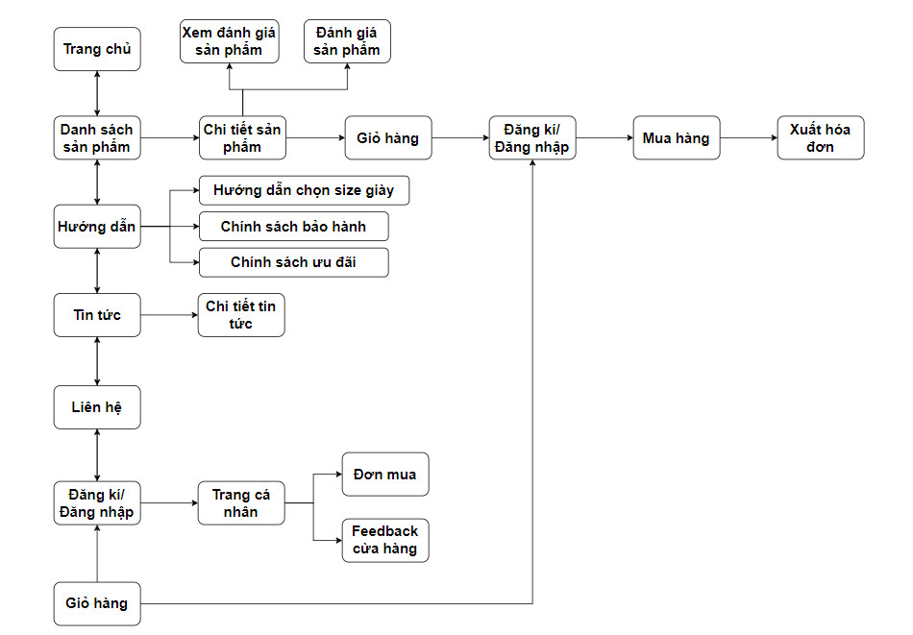

1. 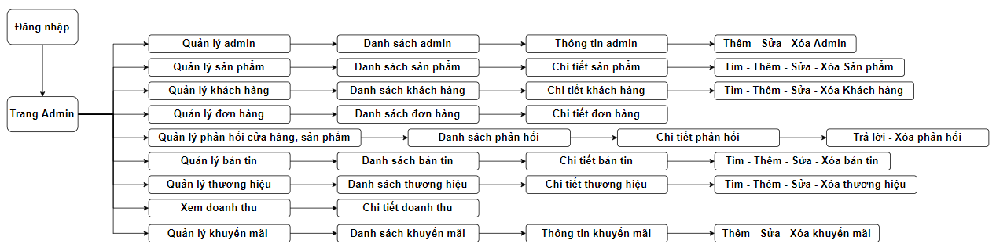**Admin sitemap**

**Task Sheet Review 2**

|  |  |  |  |  |  |
| --- | --- | --- | --- | --- | --- |
| **Members Group** | | **Date Prepareation Of Activity Plan** | | | |
| **No** | **Name** | **Description Task** | **Start Date** | **End Date** | **Status** |
| 1 | All members | DFD flow Diagram | 08/06/2022 | 14/06/2022 | Completed |
| 2 | All members | Entity Diagram | 08/06/2022 | 14/06/2022 | Completed |
| 3 | All members | Database Design | 08/06/2022 | 14/06/2022 | Completed |
| 4 | All members | Sitemap | 08/06/2022 | 14/06/2022 | Completed |
|  | | | | | |
| **Teacher** | | | **Team Leader** | | |
|  | | |  | | |
| **Đào Ngọc Anh** | | | **Lê Đàm Quân** | | |

**REVIEW 3**

Contents

**A-User Pages** 4

**1.** **Trang chủ :** 4

**2.** **Trang Liên hệ :** 5

**3.** **Trang hướng dẫn:** 7

**4.** **Trang Tin tức :** 8

**5.** **Trang Chi tiết tin tức :** 9

**6.** **Trang danh sách sản phẩm:** 10

**7.** **Trang chi tiết Sản phẩm :** 11

**8.** **Trang giỏ hàng :** 12

**9.** **Trang đặt hàng :** 13

**10.** **Trang xác nhận đơn hàng** 15

**11.** **Trang khách hàng đăng nhập** 16

**12.** **Trang đăng ký:** 17

**13.** **Trang thông tin tài khoản** 18

**B-Admin Pages** 19

**1.** **Trang đăng nhập của Admin :** 19

**2.** **Trang chủ quản lý:** 20

**3.** **Trang quản lý Admin** 21

**4.** **Trang thêm Admin** 22

**5.** **Trang cập nhật thông tin Admin** 23

**6.** **Trang danh sách loại Sản phẩm** 24

**7.** **Trang thêm Loại sản phẩm** 25

**8.** **Trang quản lý Sản phẩm** 26

**9.** **Trang xem chi tiết Sản phẩm** 27

**10.** **Trang Thêm Sản phẩm** 28

**11.** **Trang quản lý Tin tức** 29

**12.** **Trang thêm Tin tức** 30

**13.** **Trang chi tiết Tin tức** 31

**14.** **Trang Khách hàng** 32

**15.** **Trang xem thông tin khách hàng** 33  
**16. Trang cập nhật trạng thái khách hàng** 34

**16.** **Trang danh sách Đơn hàng** 34

**17.** **Trang chi tiết đơn hàng** 35

**18.** **Trang danh sách Thương hiệu** 36

**19.** **Trang chi tiết Thương hiệu** 37

**20.** **Trang thêm Thương hiệu** 38

**21.** **Trang Doanh thu** 39

**22.** **Trang bình luận** 40

**23.** **Trang trả lời bình luận sản phẩm** 41

**24.** **Trang Phản hồi cửa hàng** 42

**25.** **Trang danh sách sản phẩm khuyến mãi** 43

**26.** **Trang chỉnh sửa sản phẩm khuyến mãi** 44

Task Sheet Review 3 45

**A-User Pages**

1. **Trang chủ :**

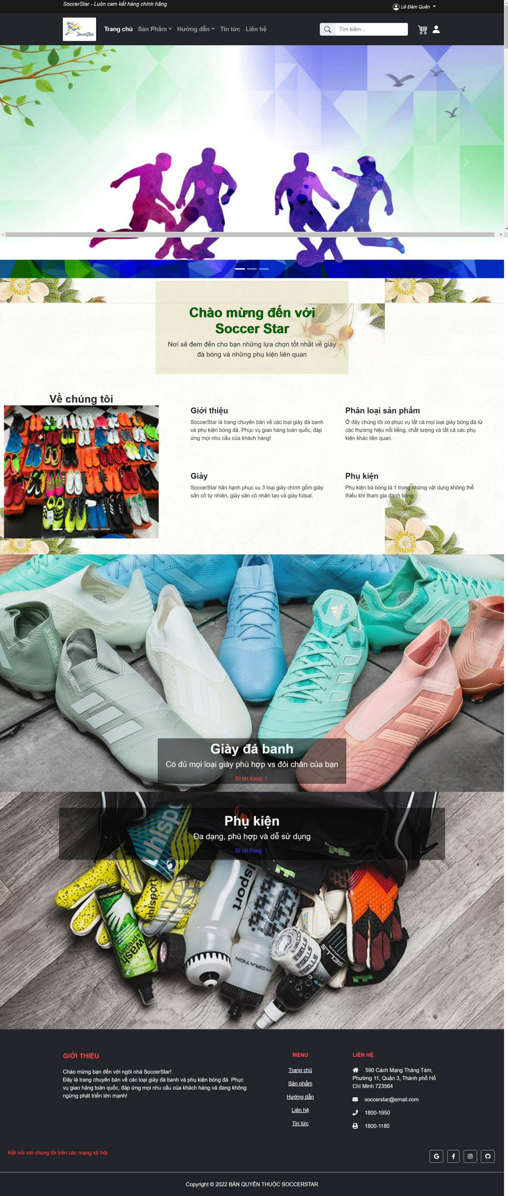

**Mục đích**: Trang chủ, xem danh sách sản phẩm

**Từ trang**: khi truy cập vào link http://www.soccerstar.com

**Đến trang**: Tất cả các link ở header-menu link tới trang khác.

**Mô tả**: Đây là trang động, lấy dữ liệu từ bảng Product và News. Khách hàng chọn danh mục sản phẩm ở bên dưới để xem danh sách sản phẩm liên quan. Khách hàng chọn vào đăng ký thành viên để đến trang đăng ký thành viên hoặc chọn vào đăng nhập để đến trang đăng nhập thành viên.

1. **Trang Liên hệ :**

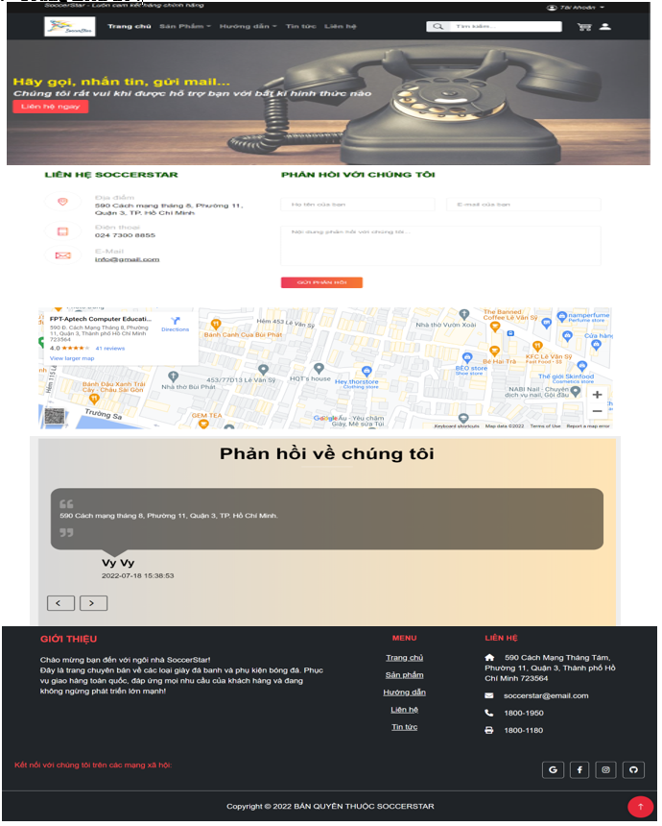

**Mục đích**: Giới thiệu thông tin cơ bản, địa chỉ, số điện thoại, email của cửa hàng, có form cho khách hàng nhập phản hồi về website.

**Từ trang**: Trang chủ - Liên hệ.

**Đến trang**: Tất cả các link ở header-menu đều link tới trang khác.

**Mô tả**: Đây là trang động, dữ liệu người dùng nhập vào sẽ được lưu vào bảng feedbacks trong cơ sở dữ liệu.

|  |  |  |
| --- | --- | --- |
| **Form** | **Type** | **Validation** |
| Họ Tên | Text | Không được bỏ trống, ít nhất 3 ký tự, nhiều nhất 100 ký tự |
| Email | email | Không được bỏ trống, email đúng theo định dạng email xxx@xxx.xxx |
| Nội dung | textarea | Không được bỏ trống , ít nhất 20 ký tự, nhiều nhất 1000 ký tự |

1. **Trang hướng dẫn:**

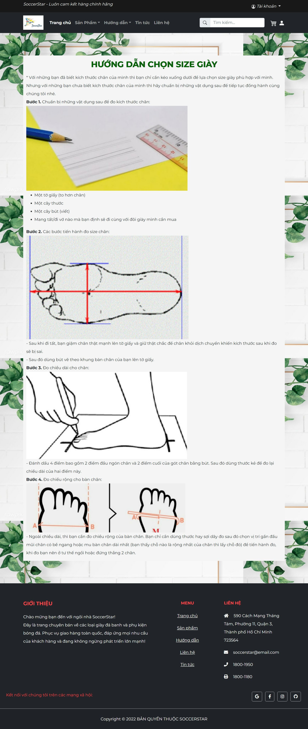

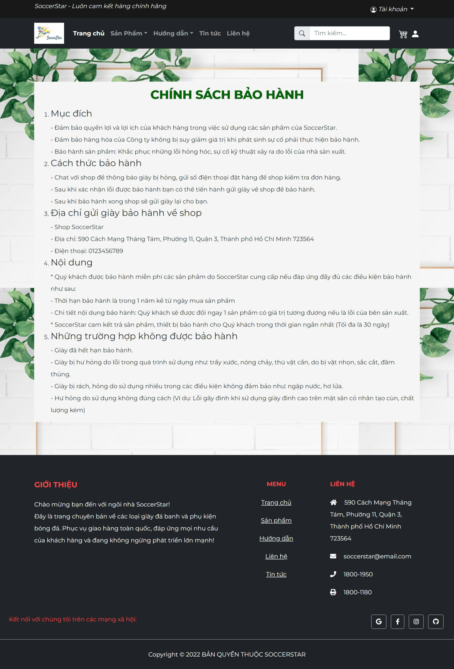

**Mục đích**: Xem hướng dẫn và các chính sách.

**Từ trang**: Trang chủ - hướng dẫn.

**Đến trang**: Tất cả các link ở header-menu đều link tới trang khác.

**Mô tả**: Đây là trang tĩnh, giúp khách hàng đọc hướng dẫn chọn size và một số chính sách bảo hành.

1. **Trang Tin tức :**

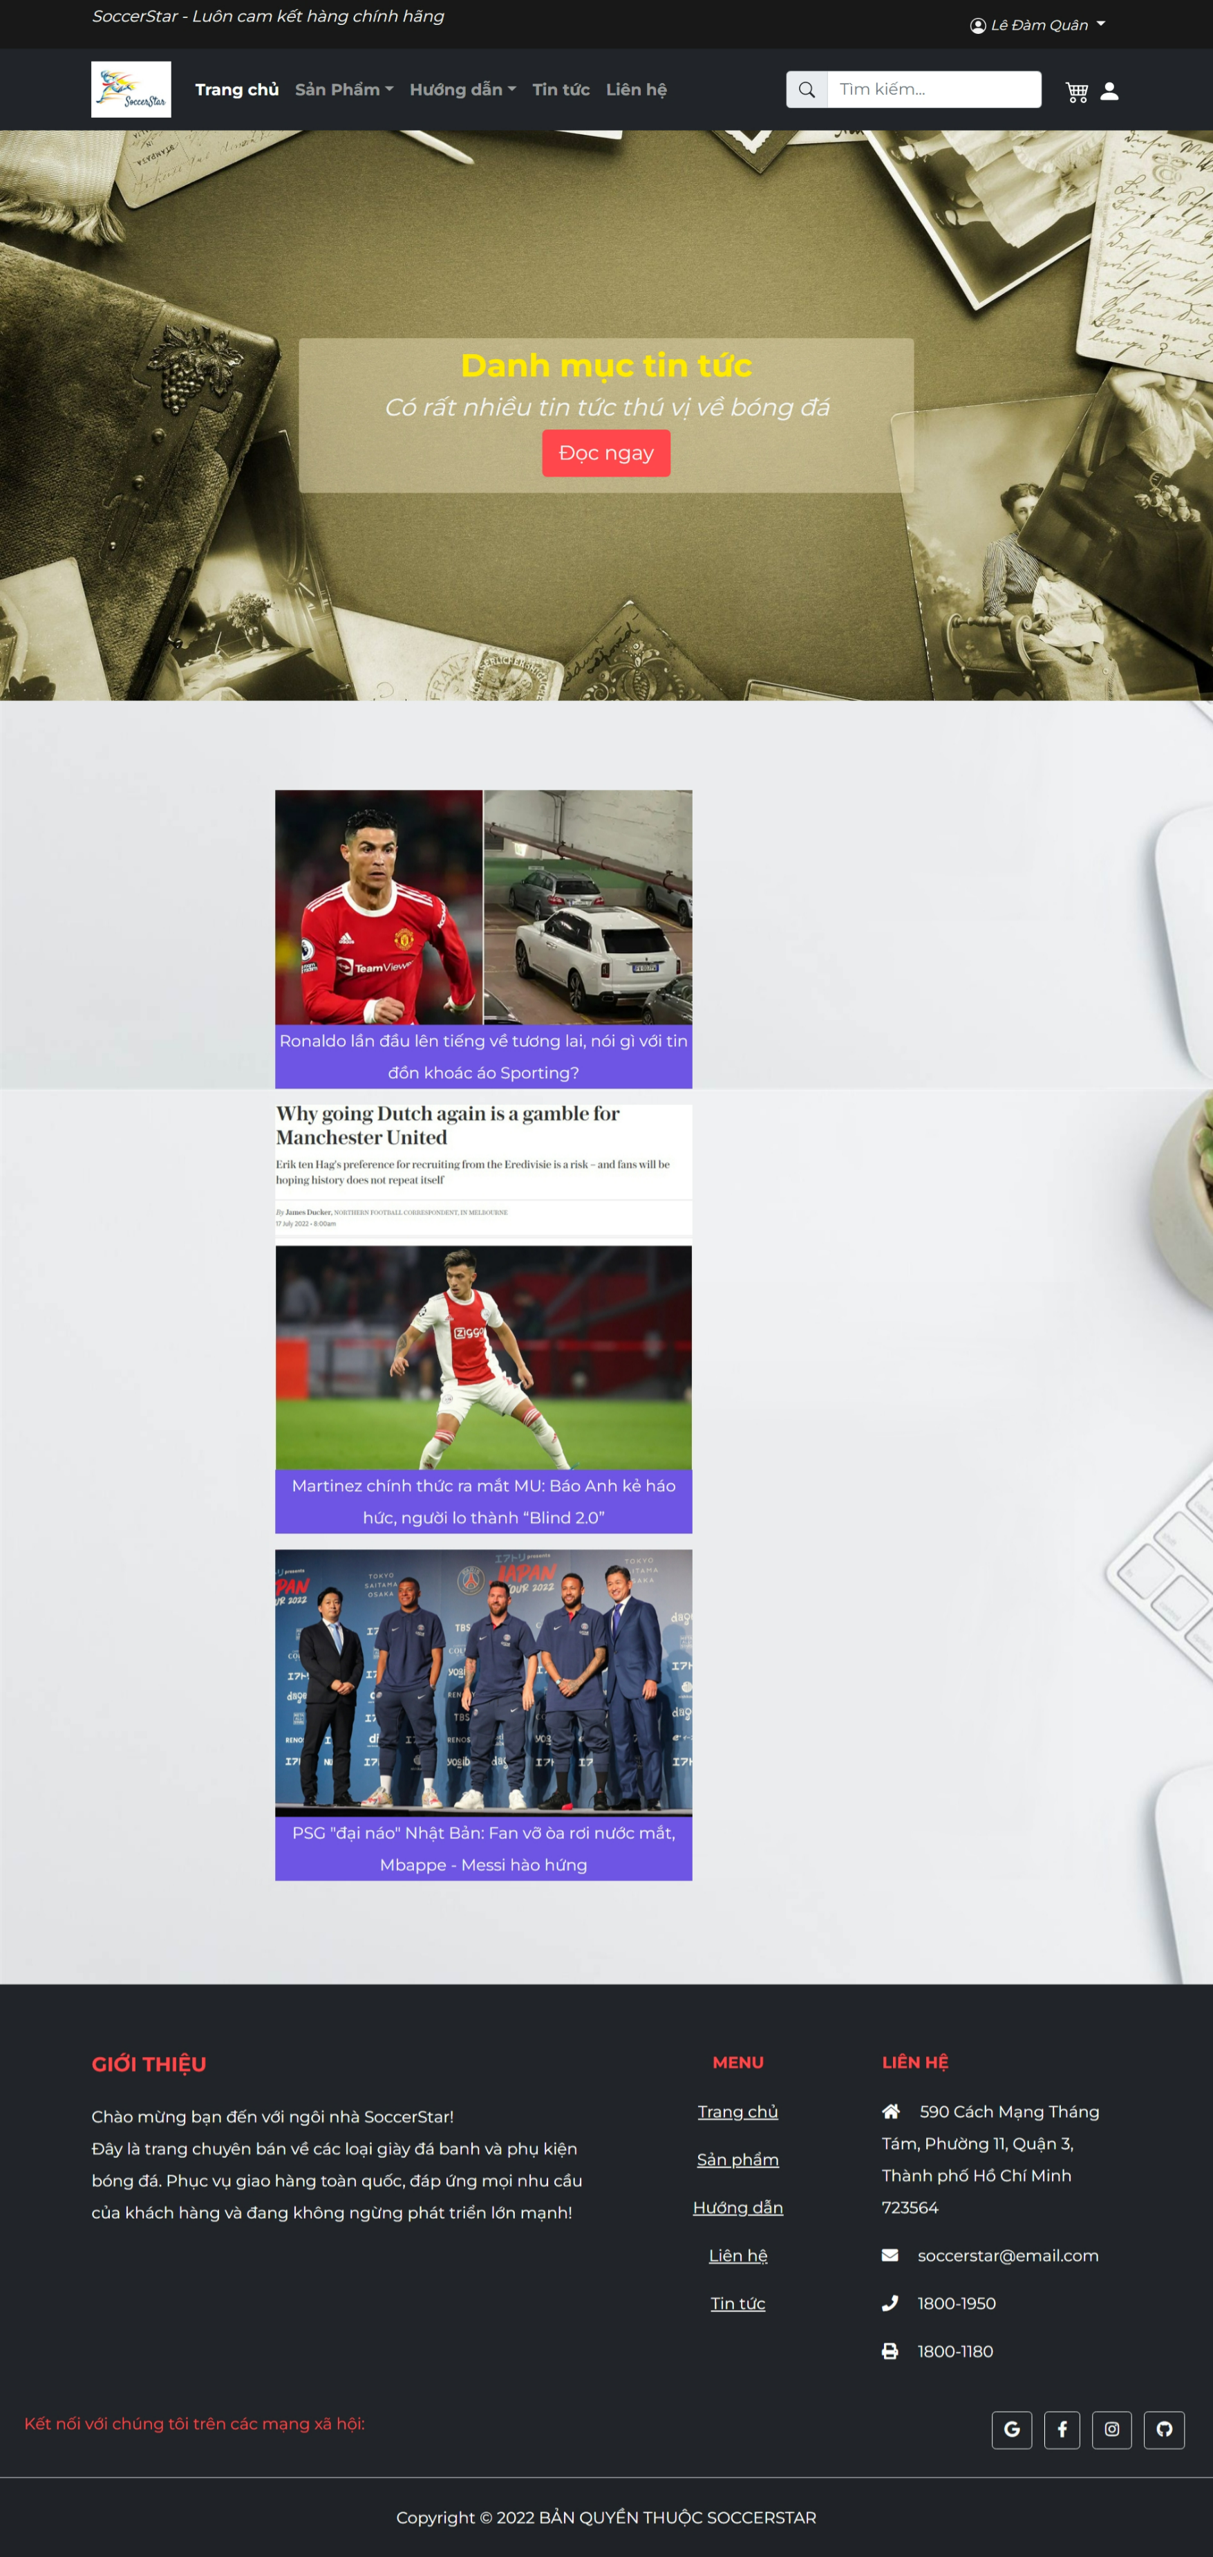

**Mục đích**: Xem tin tức theo danh sách.

**Từ trang**: Trang chủ - tin tức

**Đến trang**: Tất cả các link ở header-menu và footer-menu đều link tới trang khác.

**Mô tả** : Đây là trang động, dữ liệu lấy từ bảng News trong database.

1. **Trang Chi tiết tin tức :**

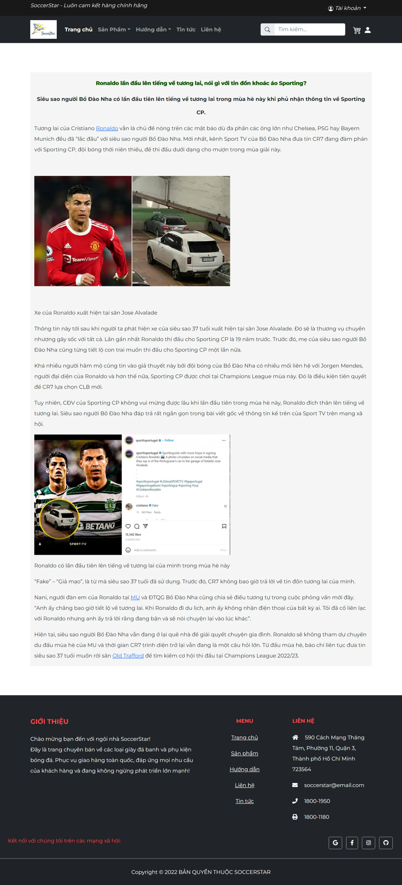

**Mục đích**: xem chi tiết tin tức

**Từ trang**: Trang chủ - tin tức – chi tiết tin tức

**Đến trang**: Tất cả các link ở header-menu đều link tới trang khác.

**Mô tả** : Đây là trang động, dữ liệu được lấy từ table News trong database.

1. **Trang danh sách sản phẩm:**

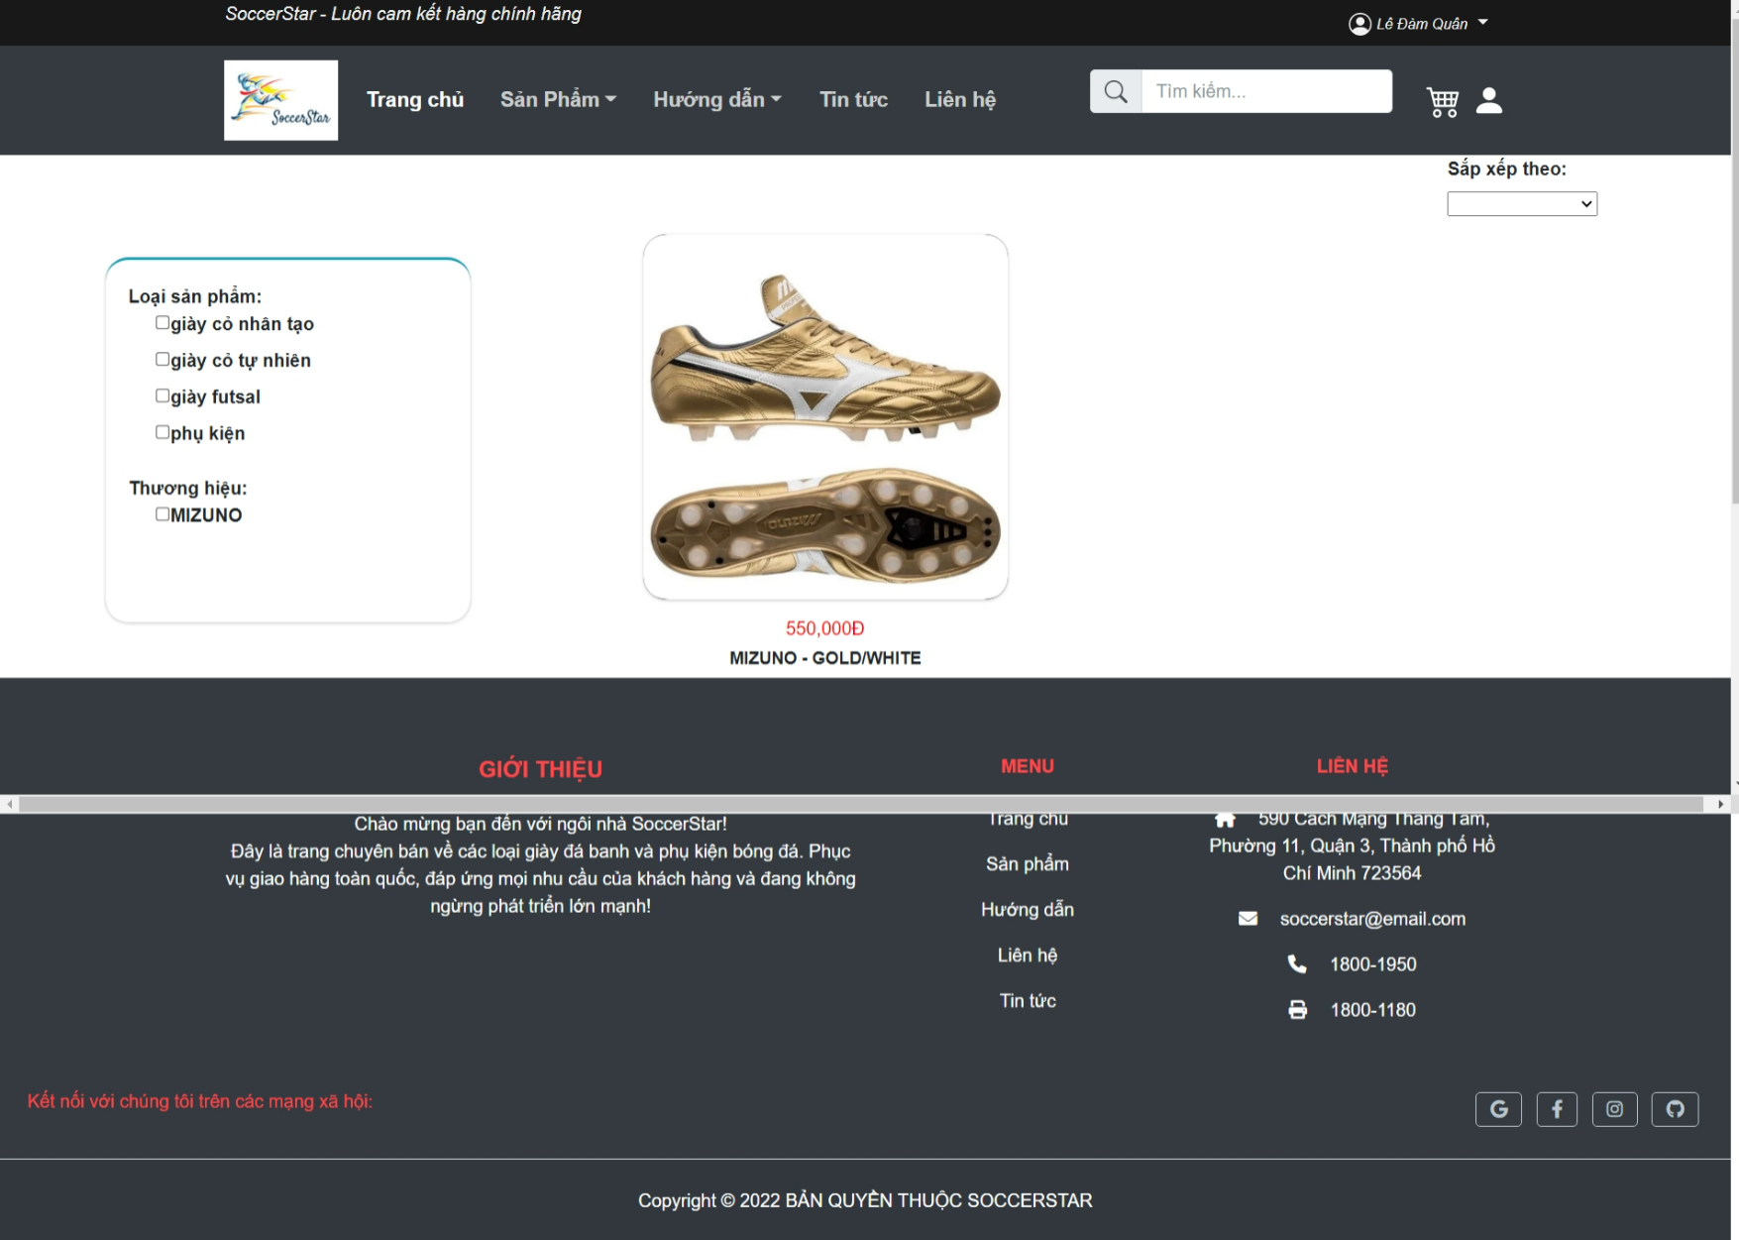

**Mục đích**: Show danh sách sản phẩm cho khách hàng lựa chọn, khách hàng có thể tìm kiếm sản phẩm trong trang này, có menu bên trái cho phép user lọc sách theo loại sản phẩm, thương hiệu, mức giá, sản phẩm giảm giá.

**Từ trang**: trang chủ - danh sách sản phẩm

**Đến trang**: Tất cả các link ở header-menu đều link tới trang khác.

**Mô tả**: Đây là trang động, lấy dữ liệu trong bảng ProductType, Products, Brands.

1. **Trang chi tiết Sản phẩm :**

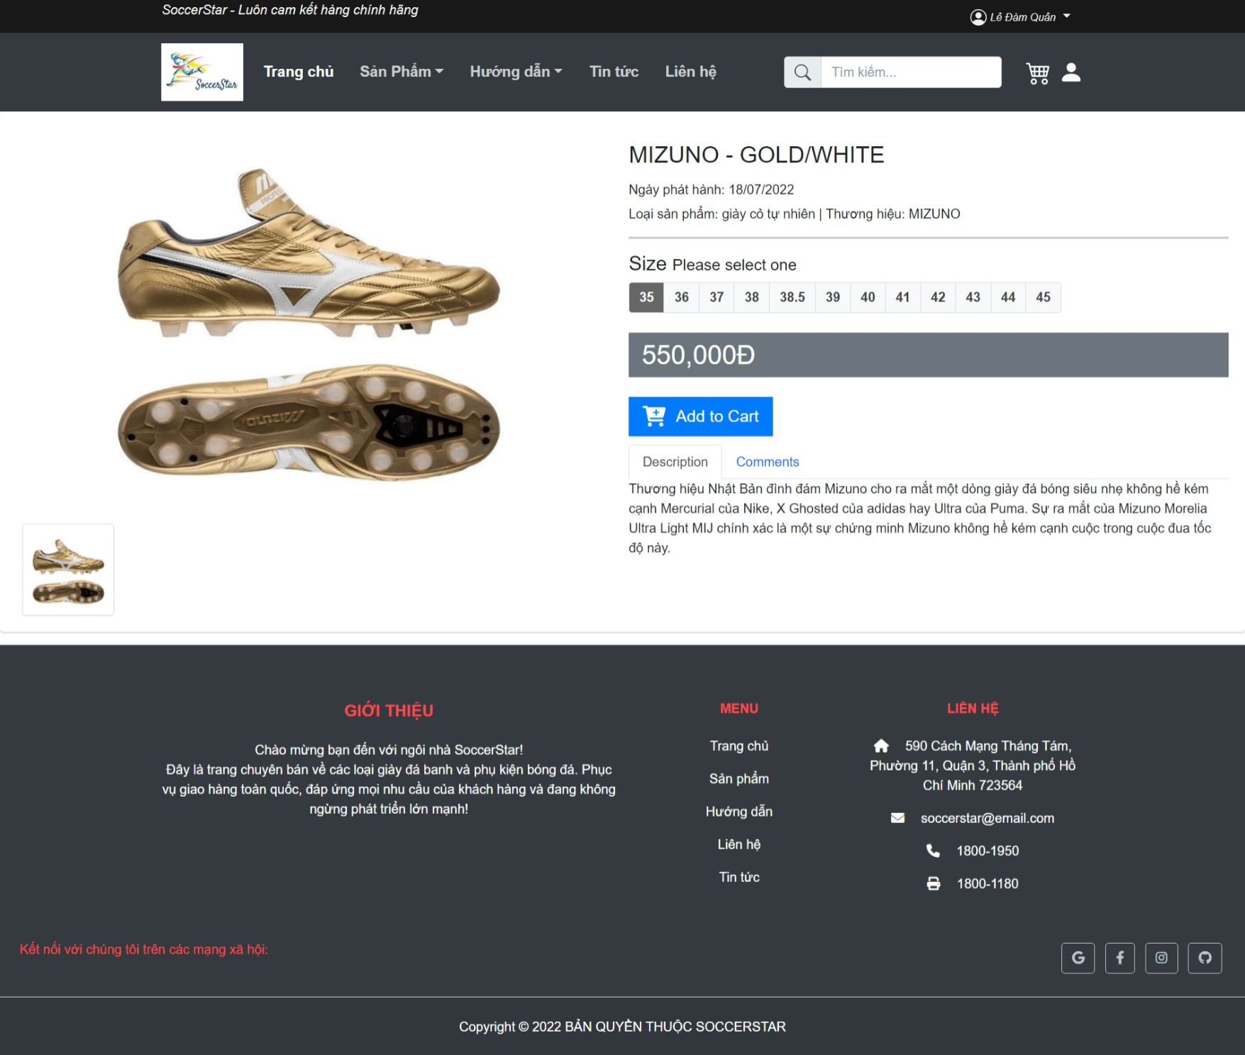

**Mục đích**: cho khách hàng xem chi tiết sản phẩm, xem comment, comment về sản phẩm, thêm sản phẩm vào giỏ hàng.

**Từ trang**: Trang chủ - danh sách sản phẩm – chi tiết sản phẩm

**Đến trang**: Tất cả các link ở header-menu đều link tới trang khác.

**Mô tả**: Đây là trang động, lưu dữ liệu lấy từ bảng Product và Comment. Khách hàng nhấn “Thêm vào giỏ hàng” sách sẽ tự động thêm vào dữ liệu tạm giỏ hàng, khi khách hàng nhập đánh giá và bấm nút “Gửi nhận xét”. Bình luận sẽ được lưu vào bảng comment và quản trị nội dung xem xét trước khi xuất hiện trong chi tiết sản phẩm.

|  |  |  |
| --- | --- | --- |
| **Form** | **Type** | **Validation** |
| Điểm đánh giá | Radio |  |
| Nội dung | Textarea | Không được bỏ trống |

1. **Trang giỏ hàng :**

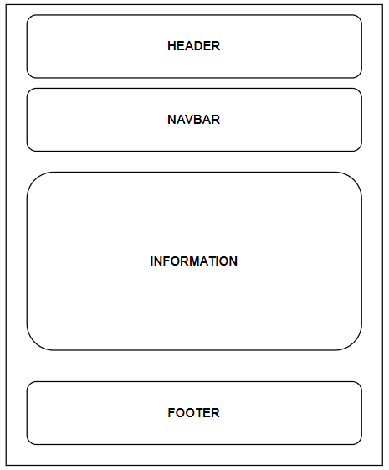

**Mục đích**: Xem,chỉnh sửa,xóa món hàng đã đặt vào giỏ

**Từ trang**: Tất cả các link ở header-menu đều link tới trang khác.

**Đến trang**: Trang đặt hàng, tất cả các link ở header-menu đều link tới trang khác.

**Mô tả**: Đây là trang động, dữ liệu được lưu tạm trong website cho đến khi khách hàng xác nhận đơn hàng.

1. **Trang đặt hàng :**

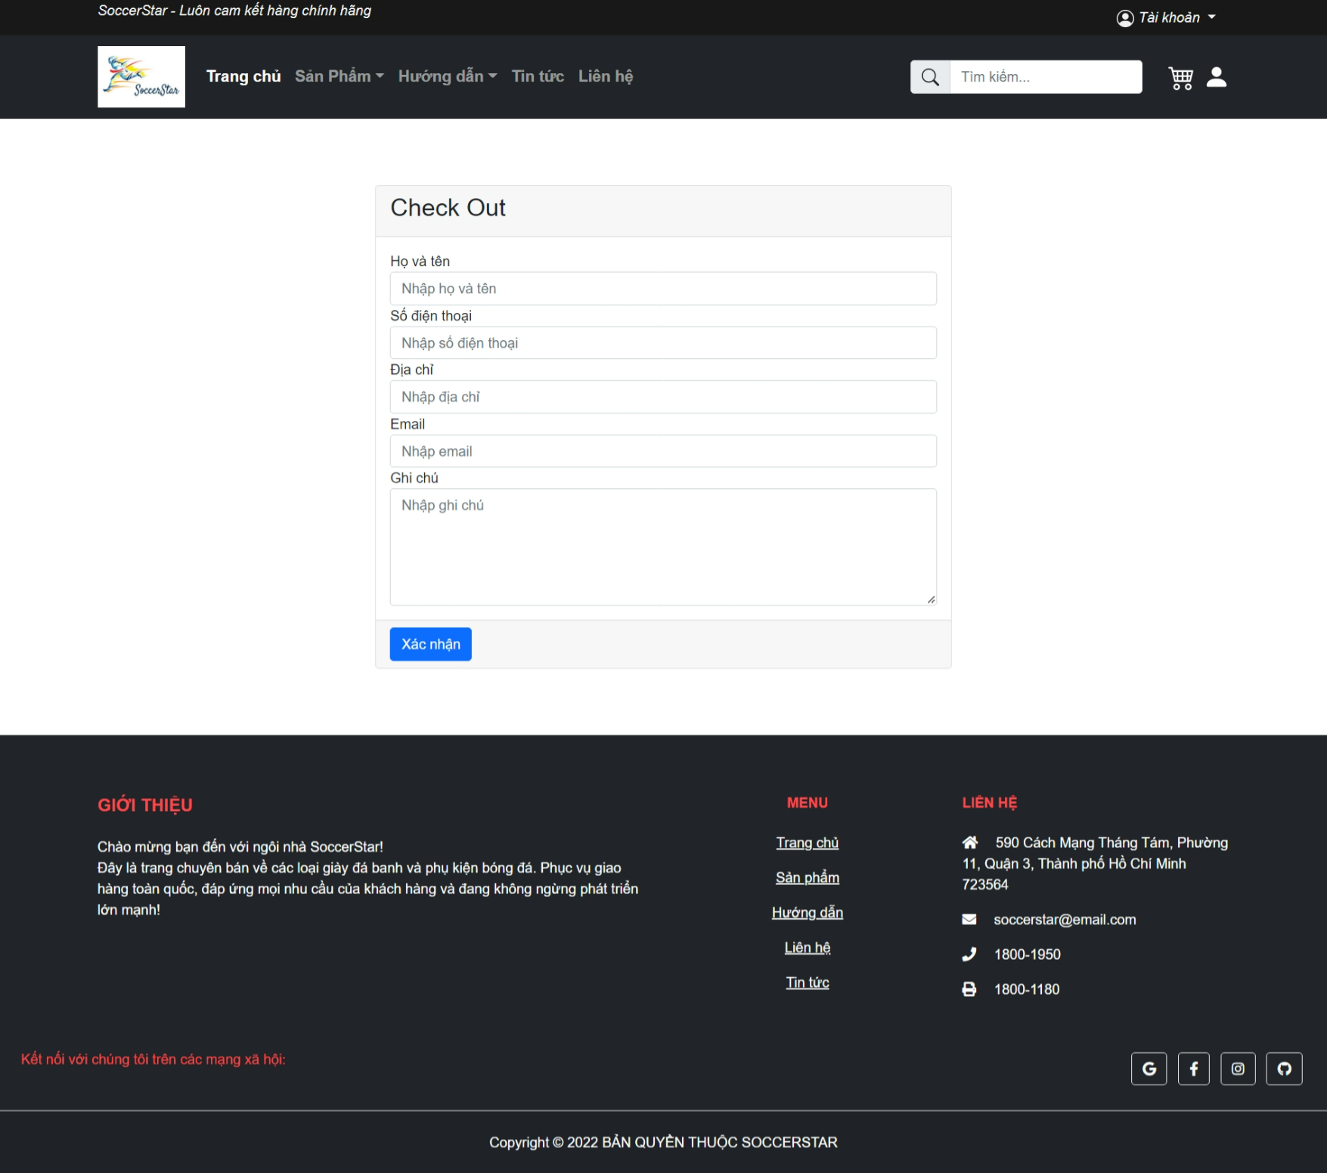

**Mục đích**: cho khách đăng nhập để đặt hàng, nếu chưa đăng ký thì khách hàng phải đăng nhập để đặt hàng.

**Từ trang**: Giỏ hàng, trang chi tiết sản phẩm

**Đến trang**: Tất cả các link ở header-menu đều link tới trang khác.

**Mô tả**: Đây là trang động, lấy dữ liệu từ trang Giỏ hàng, chi tiết sản phẩm để tiến hành mua hàng

|  |  |  |
| --- | --- | --- |
| **Form** | **Type** | **Validation** |
| Email | Email | Không dược bỏ trống, kiểm tra email theo chuẩn xxx@xxx.xxx hoặc [xxx.@xxx](mailto:xxx.@xxx).xxx.xx |
| Họ và tên | Textbox | Không được bỏ trống |
| Điện thoại | Textbox | Không được bỏ trống, chỉ được nhập số không âm gồm 10-11 ký tự |
| Tỉnh/Thành phố | Select/option | Phải chọn Tỉnh/Thành phố |
| Quận/Huyện | Select/option | Phải chọn Quận/Huyện |
| Địa chỉ | Text Area | Không được bỏ trống |
| Ghi chú | Text Area | Có thể bỏ trống |

**Trang xác nhận đơn hàng**

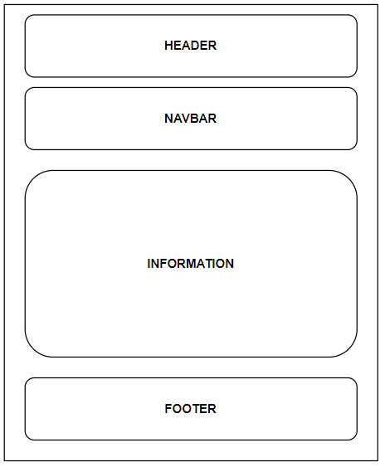

**Mục đích**: cho khách hàng xem chi tiết đơn hàng đã đặt

**Từ trang**: Tranh chủ - Giỏ hàng – Đặt hàng-Xác nhận đơn hàng

**Đến trang**: Tất cả các link ở header-menu đều link tới trang khác.

**Mô tả**: Đây là trang động, lấy dữ liệu từ trang Đặt hàng để cho ra thông tin khách hàng, và lấy dữ liệu từ Bảng Order Detail và Order để load dữ liệu vào bảng.

1. **Trang khách hàng đăng nhập**

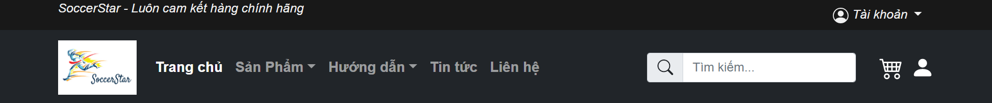

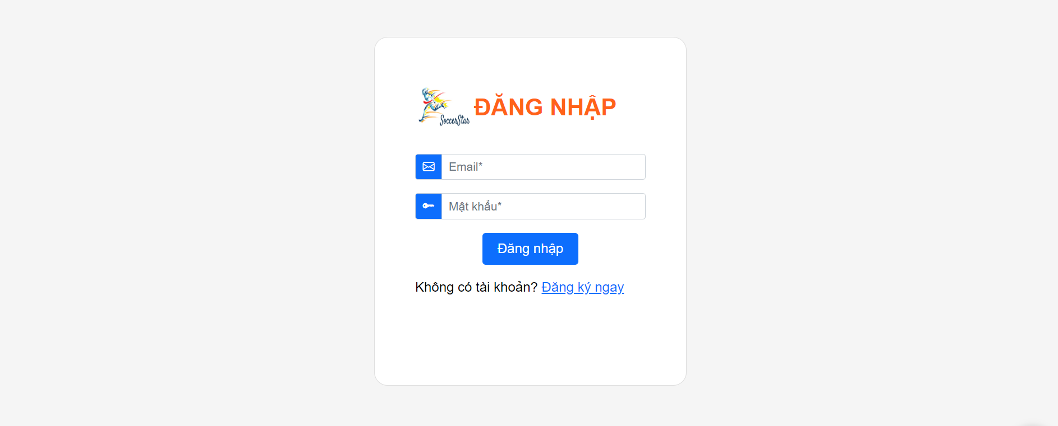

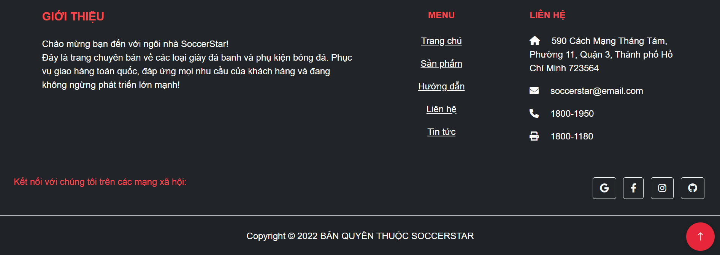

**Mục đích**: cho khách hàng đăng nhập.

**Từ trang**: Tất cả các trang

**Đến trang**: Tất cả các link ở header-menu đều link tới trang khác.

**Mô tả**: Đây là trang động lấy dữ liệu so khớp với bảng customers, nếu đúng email và password thì cho phép khách hàng đăng nhập, sai thì đăng nhập lại.

|  |  |  |
| --- | --- | --- |
| **Form** | **Type** | **Validation** |
| Email | Email | Không dược bỏ trống, đúng theo định dạng email xxx@xxx.xxx |
| Mật khẩu | password | Không được bỏ trống,ít nhất 6 ký tự, nhiều nhất 50 ký tự |

1. **Trang đăng ký:**

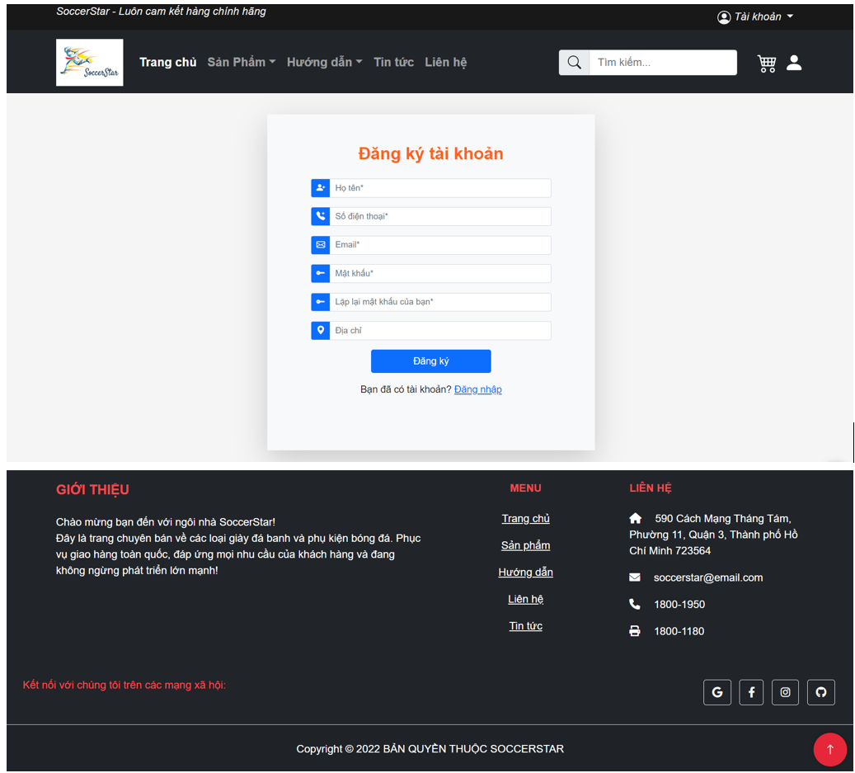

**Mục đích**: cho khách hàng đăng kí tài khoản.

**Từ trang**: Tất cả các trang – Đăng kí

**Đến trang**: Tất cả các link ở header-menu đều link tới trang khác.

**Mô tả**: Đây là trang động lấy dữ liệu từ table để thêm vào bảng customers, để cho khách hàng tài khoản đăng nhập và lưu trữ thông tin cá nhân.

1. **Trang thông tin tài khoản**

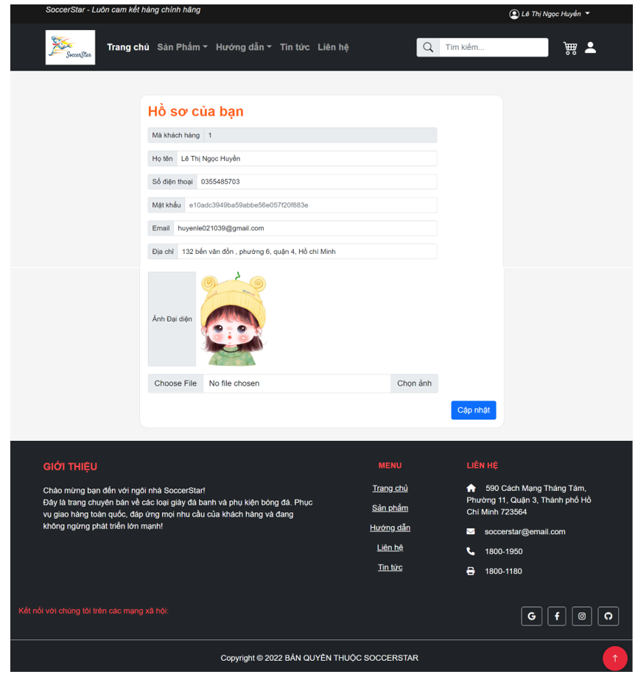

**Mục đích**: Xem, chỉnh sửa thông tin tài khoản của khách hàng.

**Từ trang**: Tất cả các trang nếu đã đăng nhập.

**Đến trang**: Tất cả các link ở header-menu đều link tới trang khác.

**Mô tả**: Đây là trang động lấy dữ liệu từ bảng customers để đổ ra table, khách hàng có thể thay đổi và lưu lại để cập nhật dữ liệu vào bảng customers.

**B-Admin Pages**

1. **Trang đăng nhập của Admin :**

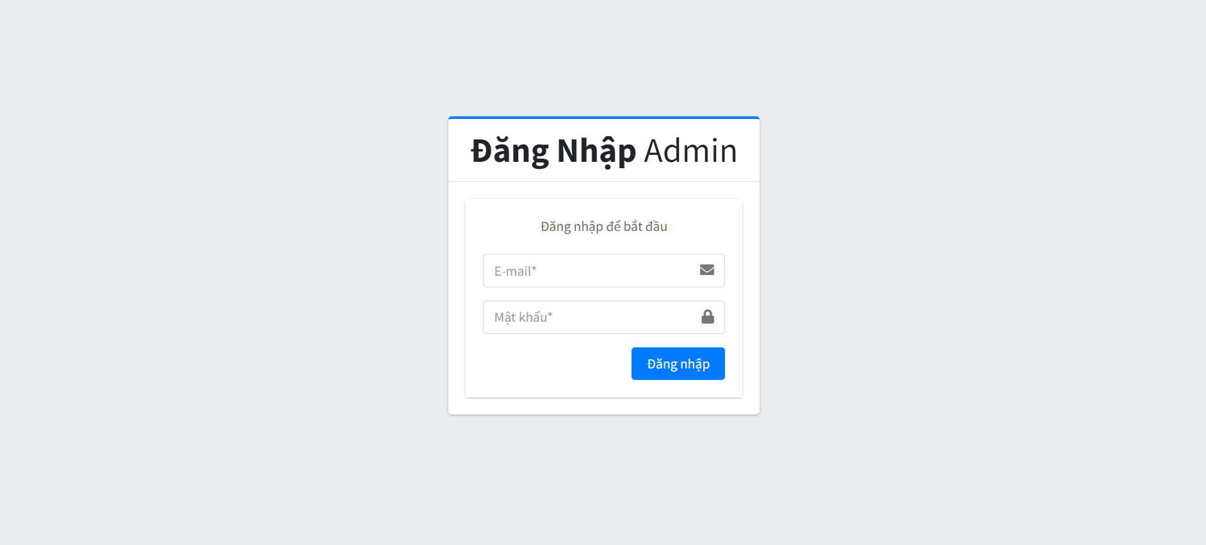

**Mục đích**: cho admin đăng nhập

**Từ trang**: admin đăng nhập theo link http://www.soccerstar/admin

**Đến trang**: trang quản lý admin

**Mô tả**: Đây là trang động, lấy dữ liệu từ form và kiểm tra từ bảng users.

1. **Trang chủ quản lý:**

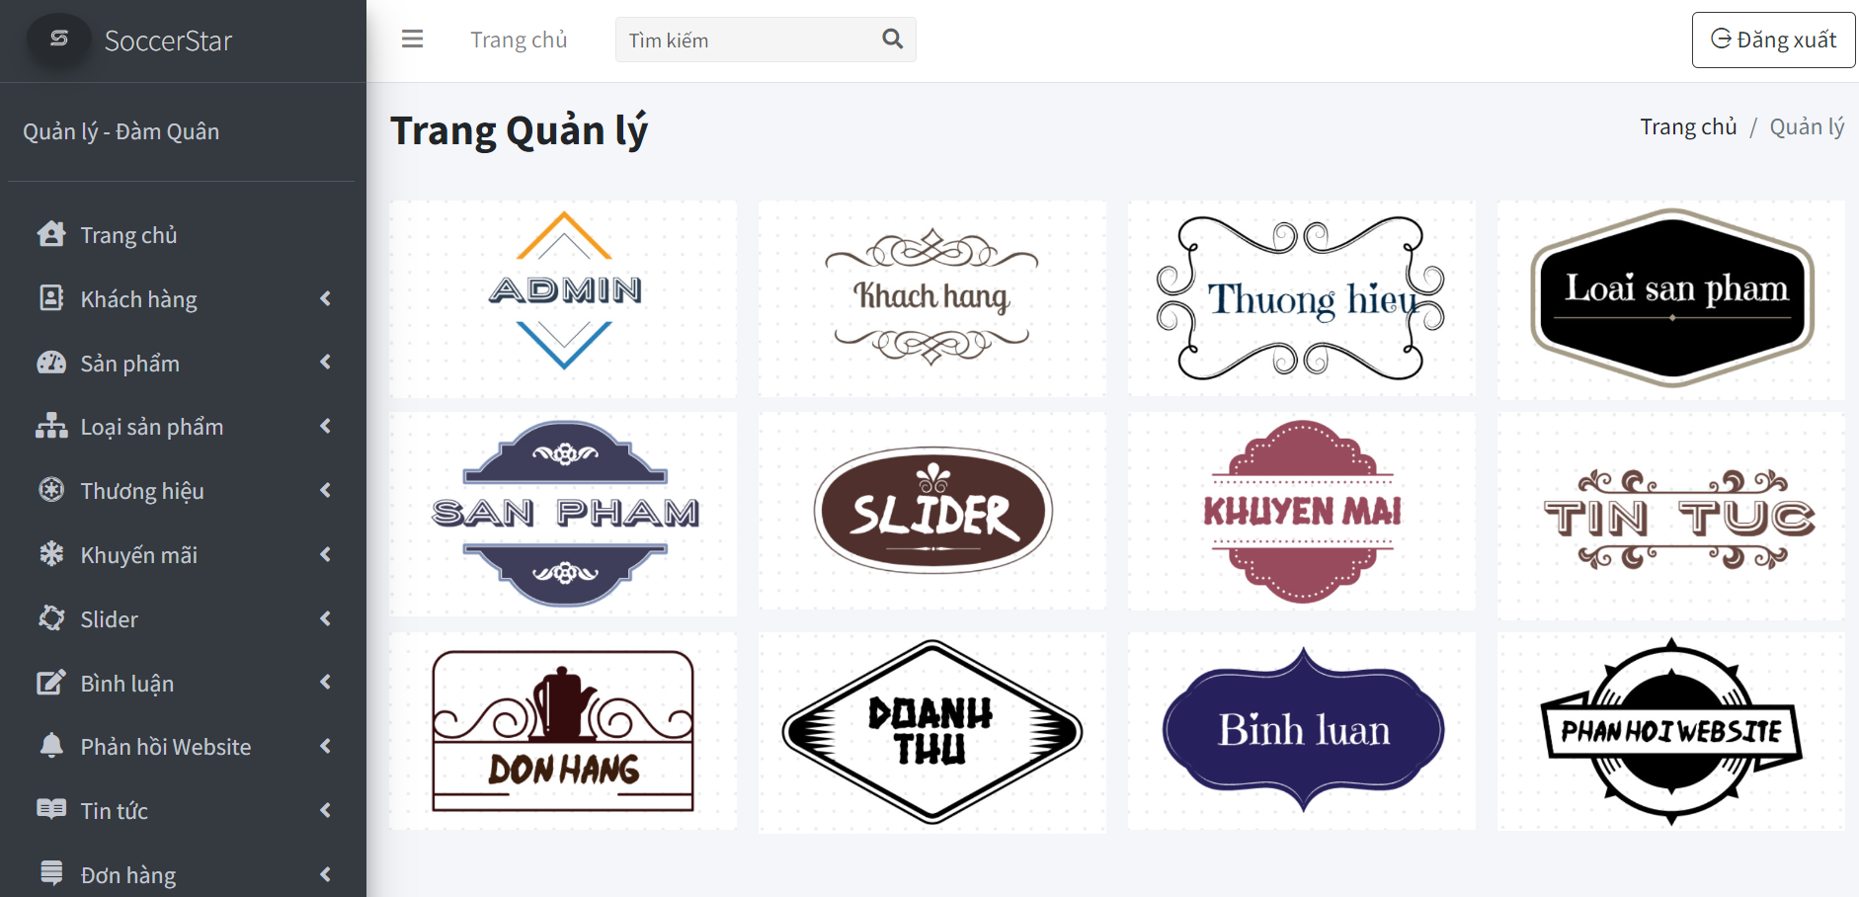

**Mục đích**: admin xem danh sách danh mục chức năng.

**Từ trang**: trang đăng nhập Admin.

**Đến trang**: Tất cả các link ở left-menu và mỗi icon là link dẫn đến các trang cụ thể

**Mô tả**: Đây là trang tĩnh html thể hiện khi admin đăng nhập vào website.

1. **Trang quản lý Admin**

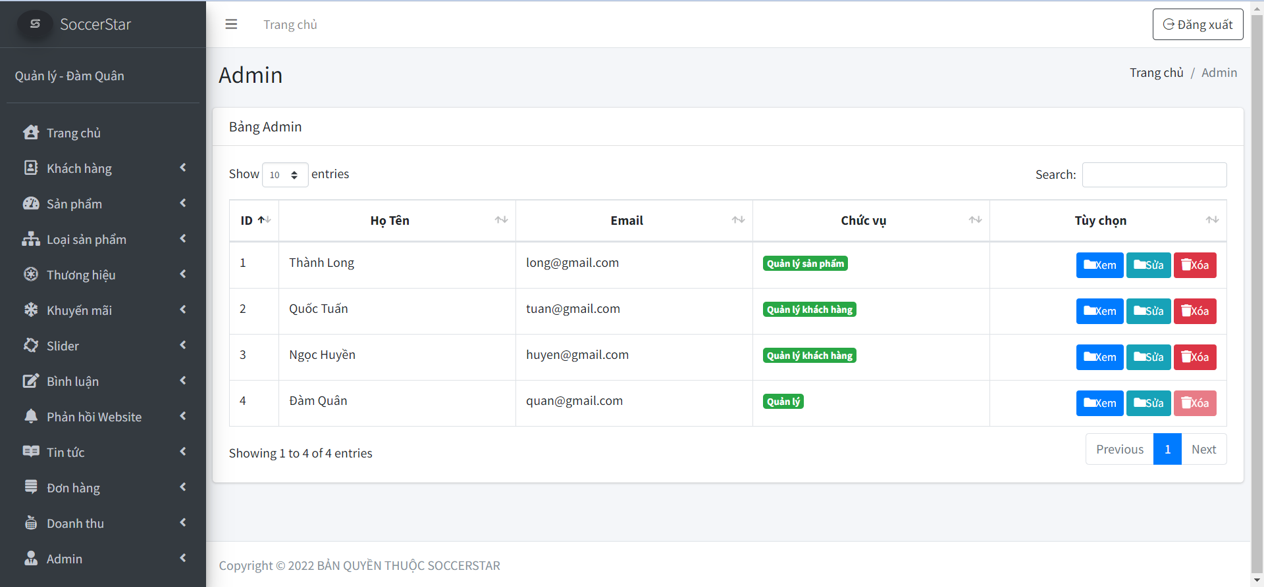

**Mục đích**: admin xem danh sách các tài khoản admin, xóa trực tiếp admin, xem sửa admin.

**Từ trang**: Trang giới thiệu admin đến trang Danh sách Admin

**Đến trang**: Tất cả các link ở left-menu đều link tới trang khác, nút “Sửa” cho phép chuyển qua trang sửa admin, nút “Thêm Admin” ở left-menu cho phép chuyển qua trang thêm admin.

**Mô tả**: Đây là trang động lấy dữ liệu từ bảng admin.

1. **Trang thêm Admin**

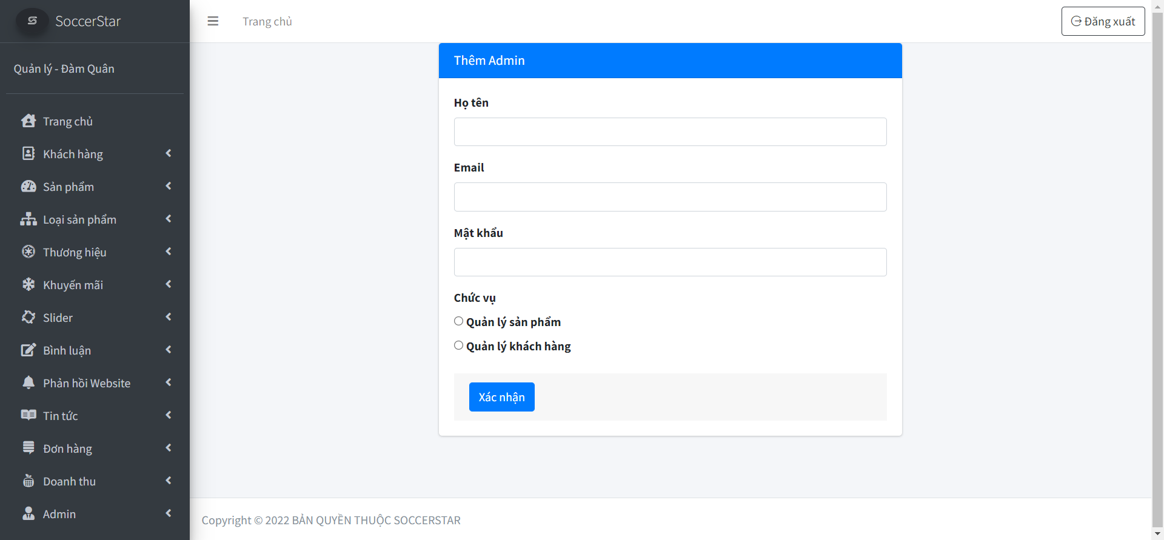

**Mục đích**: thêm Admin mới và phân quyền cho admin.

**Từ trang**: trang Quản lý khi bấm Thêm Admin bên left-menu

**Đến trang**: Tất cả các link ở left-menu đều link tới trang khác.

**Mô tả**: đây là trang động lấy dữ liệu từ form và thêm vào bảng admin trong cơ sở dữ liệu.

|  |  |  |
| --- | --- | --- |
| **Form** | **Type** | **Validation** |
| Tên đăng nhập | Textbox | Không được bỏ trống, viết liền không dấu |
| Mật khẩu | Textbox | Không được bỏ trống, password được mã hóa |

1. **Trang cập nhật thông tin Admin**

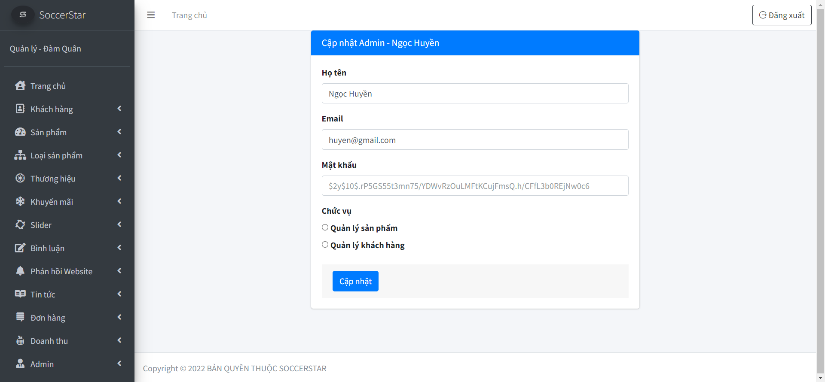

**Mục đích**: cho phép cập nhật lại thông tin ban quản lý

**Từ trang**: Quản lý Admin- Sửa Admin

**Đến trang**: Tất cả các link ở left-menu đều link tới trang khác.

**Mô tả**: đây là trang dự liệu động, khi người dùng bấm nút “Lưu” dữ liệu từ form sẽ được cập nhật vào bảng Admin trong cơ sở dữ liệu.

|  |  |  |
| --- | --- | --- |
| **Form** | **Type** | **Validation** |
| Tên đăng nhập | Textbox | Không được bỏ trống, viết liền không dấu |
| Mật khẩu | Textbox | Không được bỏ trống, password được mã hóa |

1. **Trang danh sách loại Sản phẩm**

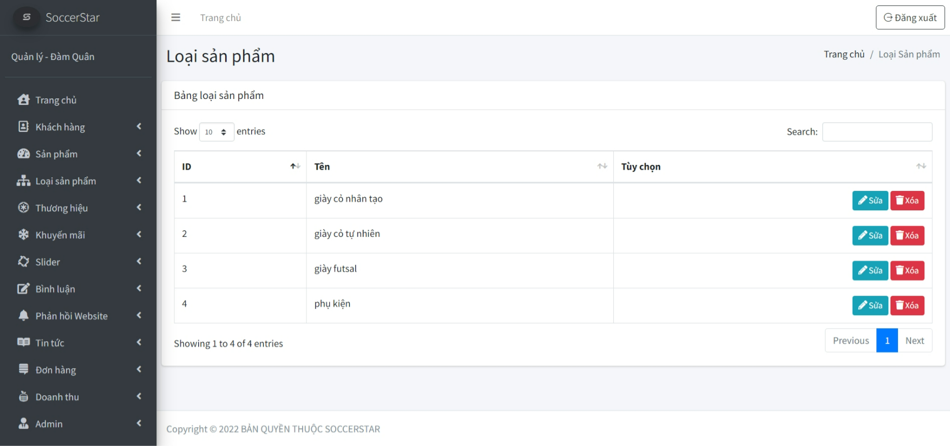

**Mục đích**: quản lý loại sản phẩm, thêm xóa loại sản phẩm từ trang này.

**Từ trang**: Loại sản phẩm- Danh sách Loại sản phẩm

**Đến trang**: bấm “Thêm Loại Sản Phẩm” sẽ chuyển đến trang Thêm Loại sản phẩm.

**Mô tả**: đây là trang dữ liệu động lấy dữ liệu từ bảng ProductType trong cơ sở dữ liệu.

1. **Trang thêm Loại sản phẩm**

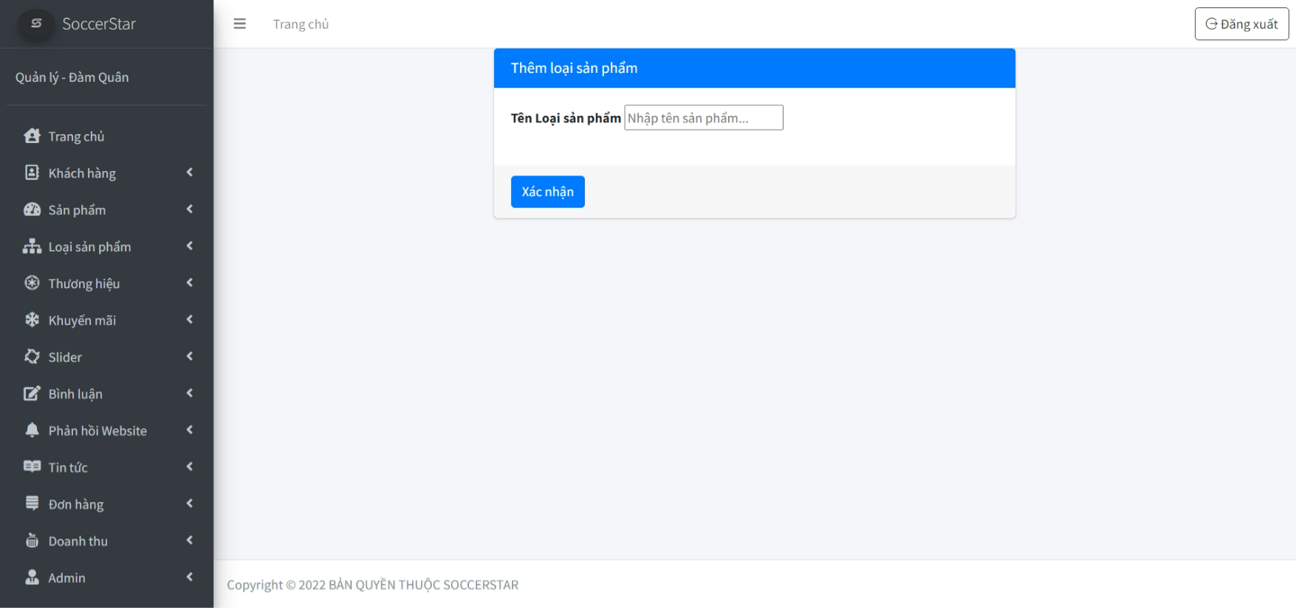

**Mục đích**: cho Admin thêm vào loại sản phẩm mới .

**Từ trang**: Loại Sản phẩm- Thêm Loại sản phẩm

**Đến trang**: bấm nút “Thêm” sẽ quay về trang Danh sách Loại Sản Phẩm.

**Mô tả**: đây là trang dữ liệu động lấy dữ liệu từ bảng ProductType. Sau khi thêm dữ liệu sẽ được lưu vào bảng ProductType trong cơ sở dữ liệu.

|  |  |  |
| --- | --- | --- |
| **Form** | **Type** | **Validation** |
| Tên Loại sản phẩm | Textbox | Không được bỏ trống, tên có dấu |
| Loại id | Select option |  |

1. **Trang quản lý Sản phẩm**

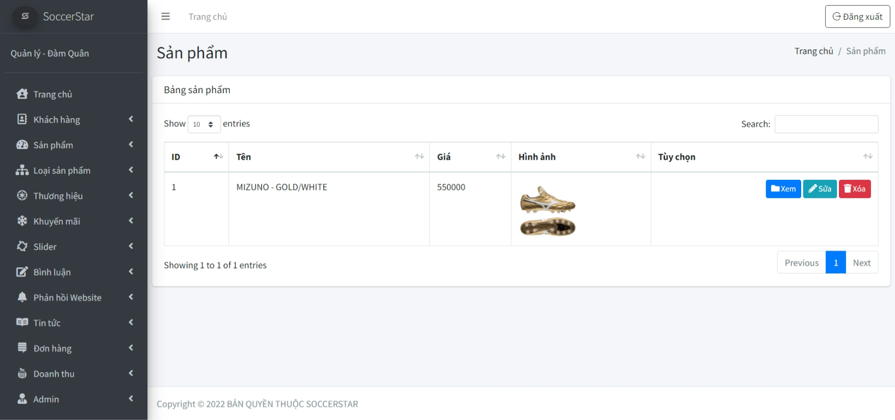

**Mục đích**: cho admin quản lý danh sách sản phẩm: xem, xem chi tiết, sửa sản phẩm, xóa sản phẩm

**Từ trang**: Sản phẩm- Danh sách Sản phẩm

**Đến trang**: bấm nút “Thêm Sản Phẩm” sẽ đi đến trang Thêm sản phẩm hoặc “Sửa” chuyến đến trang Sửa sản phẩm, xóa sản phẩm thì sản phẩm sẽ biến mất

**Mô tả**: đây là trang dữ liệu động lấy dữ liệu từ bảng Product, Brand và ProductType.

1. **Trang xem chi tiết Sản phẩm**

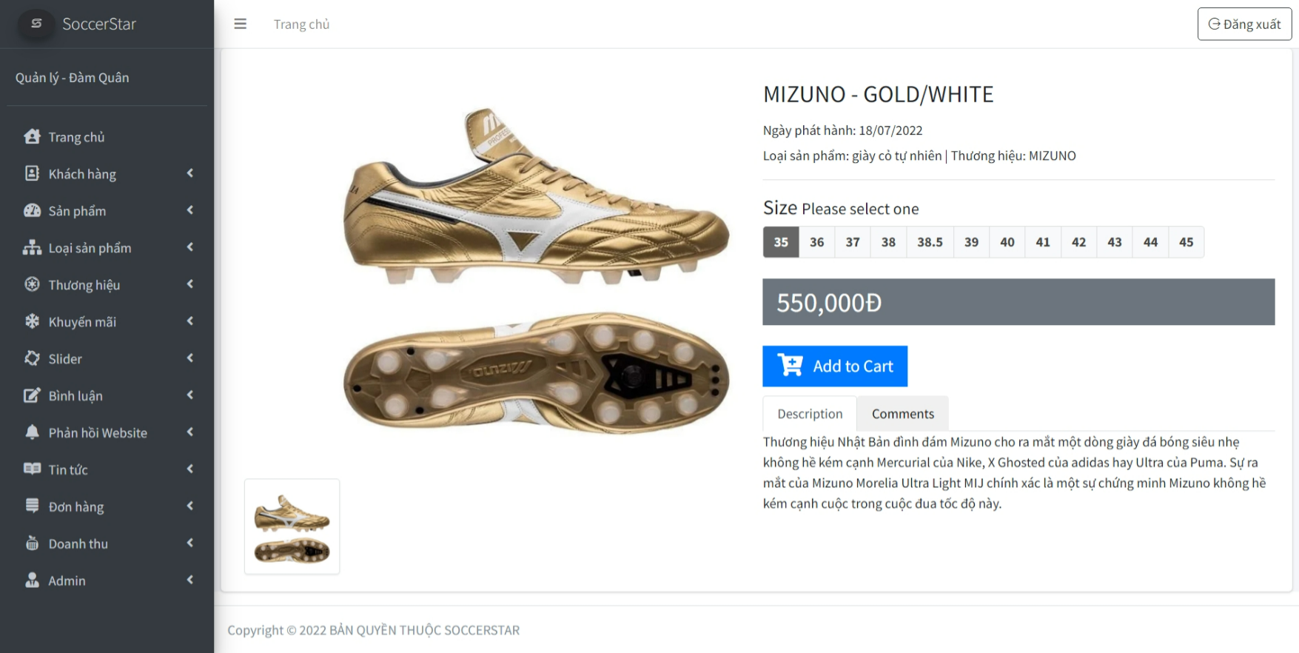

**Mục đích**: cho admin xem, sửa chi tiết sản phẩm từ trang này.

**Từ trang**: Sản phẩm – Xem chi tiết sản phẩm

**Đến trang**: bấm nút “Xem chi tiết” sẽ chuyển về trang xem chi tiết Sản phẩm

**Mô tả**: đây là trang dữ liệu động , lấy dữ liệu từ bảng Product để đổ vào các input cho admin xem thông tin chi tiết của sản phẩm.

|  |  |  |
| --- | --- | --- |
| **Form** | **Type** | **Validation** |
| Tiêu đề | Textbox | Không được bỏ trống, tên có dấu |
| Hiệu | Textbox | Không được bỏ trống |
| Thể Loại | Textbox | Không được bỏ trống |
| Giá | Textbox | Là số, không được bỏ trống |
| Nổi bật | Text area |  |
| Mô tả | Text area |  |

1. **Trang Thêm Sản phẩm**

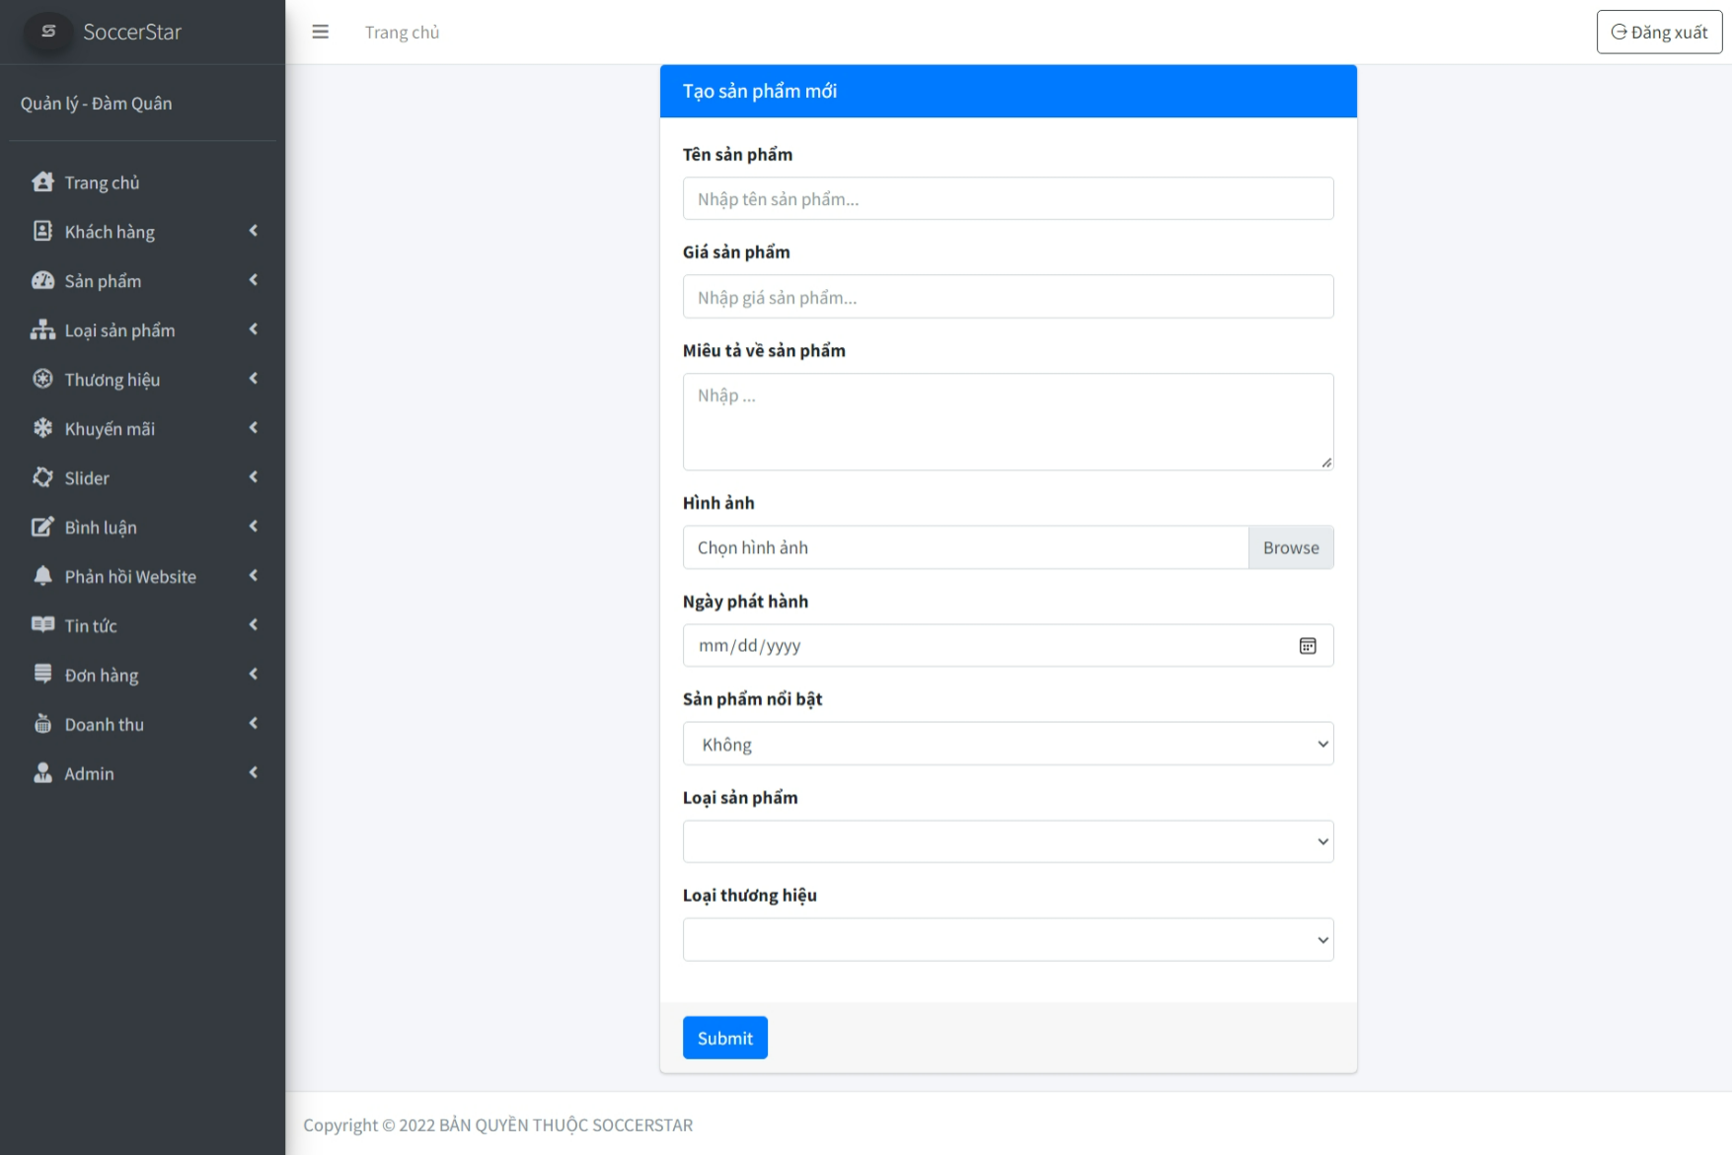

**Mục đích**: cho admin thêm sản phẩm từ trang này.

**Từ trang**: Sản phẩm- Thêm Sản Phẩm

**Đến trang**: bấm nút “Thêm” sẽ chuyển về trang Danh sách Sản phẩm

**Mô tả**: đây là trang dữ liệu động , khi thêm mới dữ liệu sẽ lưu vào bảng Product, Brand và ProductType trong cơ sở dữ liệu.

|  |  |  |
| --- | --- | --- |
| **Form** | **Type** | **Validation** |
| Tiêu đề | Textbox | Không được bỏ trống, tên có dấu |
| Hiệu | Textbox | Không được bỏ trống |
| Thể Loại | Textbox | Không được bỏ trống |
| Giá | Textbox | Là số, không được bỏ trống |
| Nổi bật | Text area |  |
| Mô tả | Text area |  |

1. **Trang quản lý Tin tức**

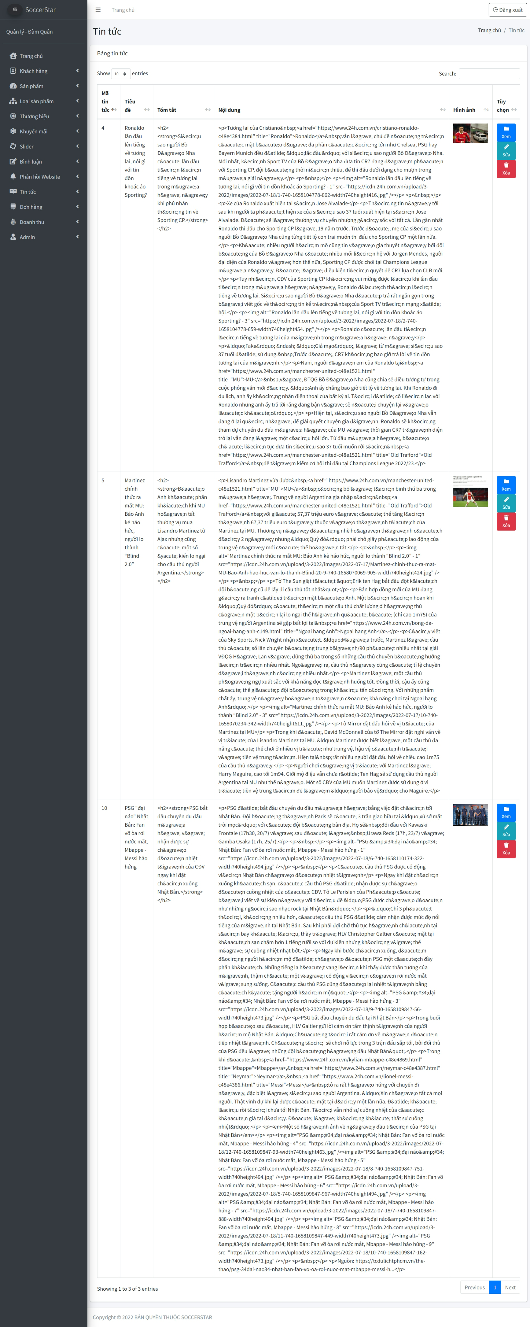

**Mục đích**: Quản lý tin tức: thêm sửa xóa các bản tin trong trang này.

**Từ trang**: Quản lý Tin Tức- Danh sách Bản tin

**Đến trang**: khi bấm nút “Thêm Tin Tức”, “Sửa bài” sẽ chuyến đến trang “Thêm Bản tin” và “Sửa Bản tin”.

**Mô tả**: đây là trang dữ liệu động lấy thông tin từ bảng News.

1. **Trang thêm Tin tức**

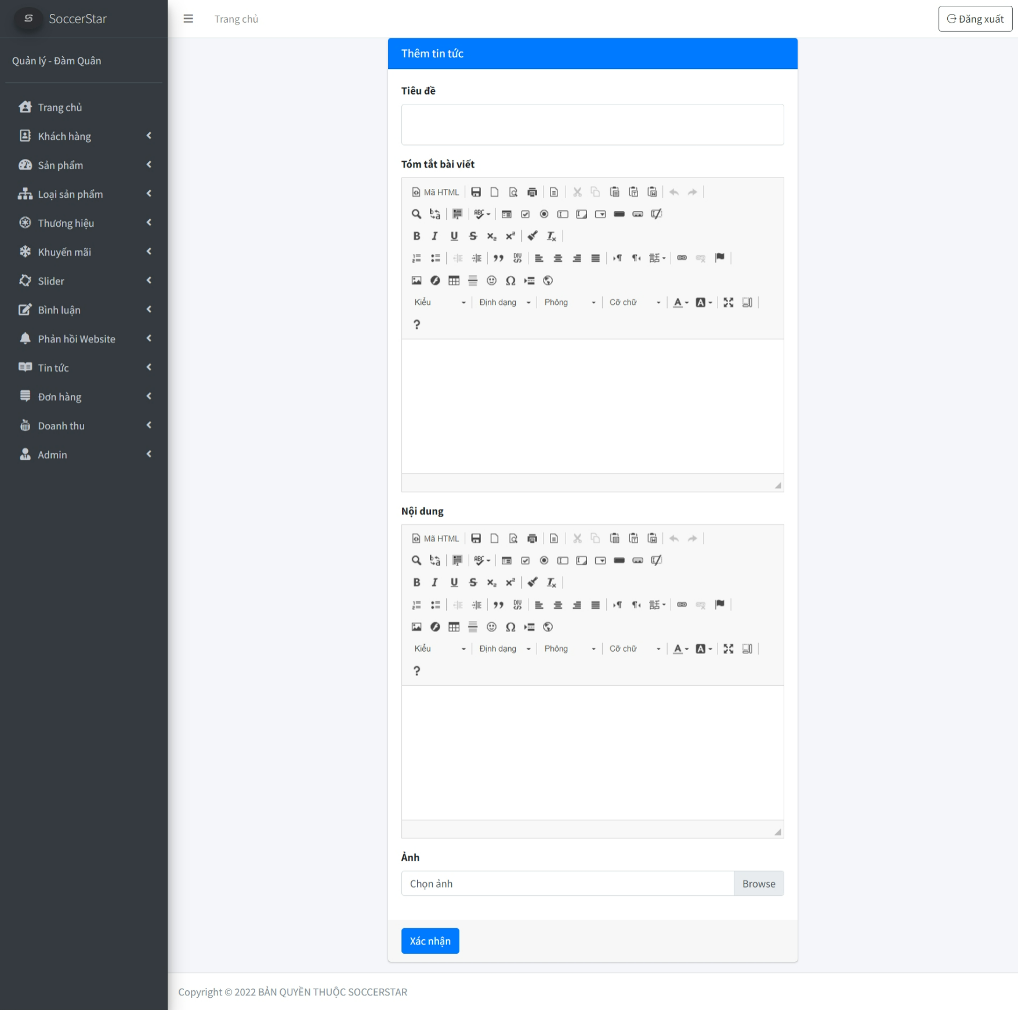

**Mục đích**: cho admin thêm bản tin mới vào từ trang này.

**Từ trang**: Quản lý Tin Tức- Thêm Tin Tức

**Đến trang**: bấm nút “Thêm bản tin” sẽ chuyển về Danh sách Tin Tức.

**Mô tả**: Đây là trang dữ liệu động, dữ liệu trong textbox sẽ được lưu vào bảng News.

|  |  |  |
| --- | --- | --- |
| **Form** | **Type** | **Validation** |
| Tiêu đề | Textbox | Không được bỏ trống, tên có dấu |
| Tóm tắt | Text area |  |
| Nội dung | Text area |  |

1. **Trang chi tiết Tin tức**

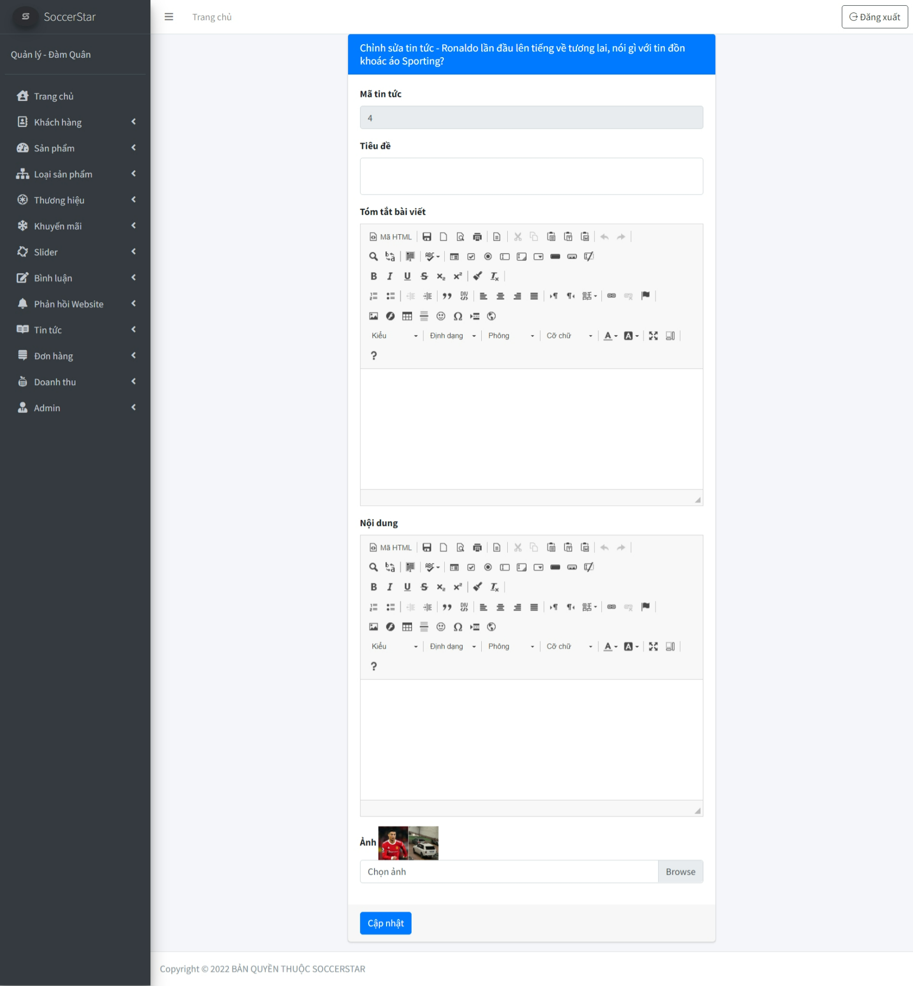

**Mục đích**: cho admin sửa bản tin từ trang này.

**Từ trang**: Quản lý Tin Tức- Sửa Bản Tin

**Đến trang**: bấm nút “Lưu” sẽ chuyến về trang Danh sách Tin Tức.

**Mô tả**: dữ liệu hiển thị được lấy từ bảng News trong cơ sở dữ liệu và hiển thị. Khi Lưu thì dữ liệu sẽ được cập nhật vào bảng News trong cơ sở dữ liệu.

|  |  |  |
| --- | --- | --- |
| **Form** | **Type** | **Validation** |
| Tiêu đề | Textbox | Không được bỏ trống, tên có dấu |
| Tóm tắt | Text area |  |
| Nội dung | Text area |  |

1. **Trang Khách hàng**

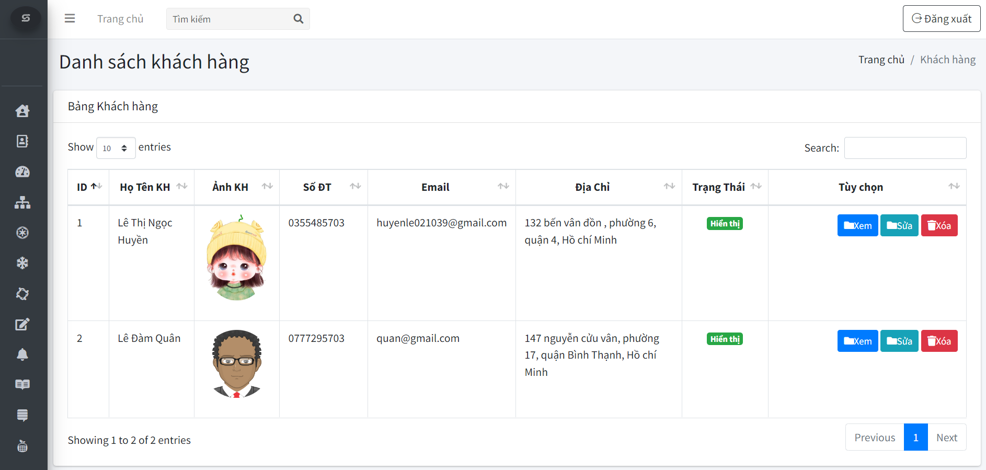

**Mục đích**: Quản lý danh sách khách hàng: xem , sửa trạng thái và xóa .

**Từ trang**: Khách hàng- Danh sách Khách hàng

**Đến trang**: khi bấm nút “Sửa” sẽ chuyển qua trang Chỉnh sửa Khách hàng.

**Mô tả**: đây là trang dữ liệu động lấy từ bảng customers trong cơ sở dữ liệu, khi thay đổi sửa xóa Khách hàng sẽ tiến hành cập nhật bảng customers trong cơ sở dữ liệu.

1. **Trang xem thông tin khách hàng**

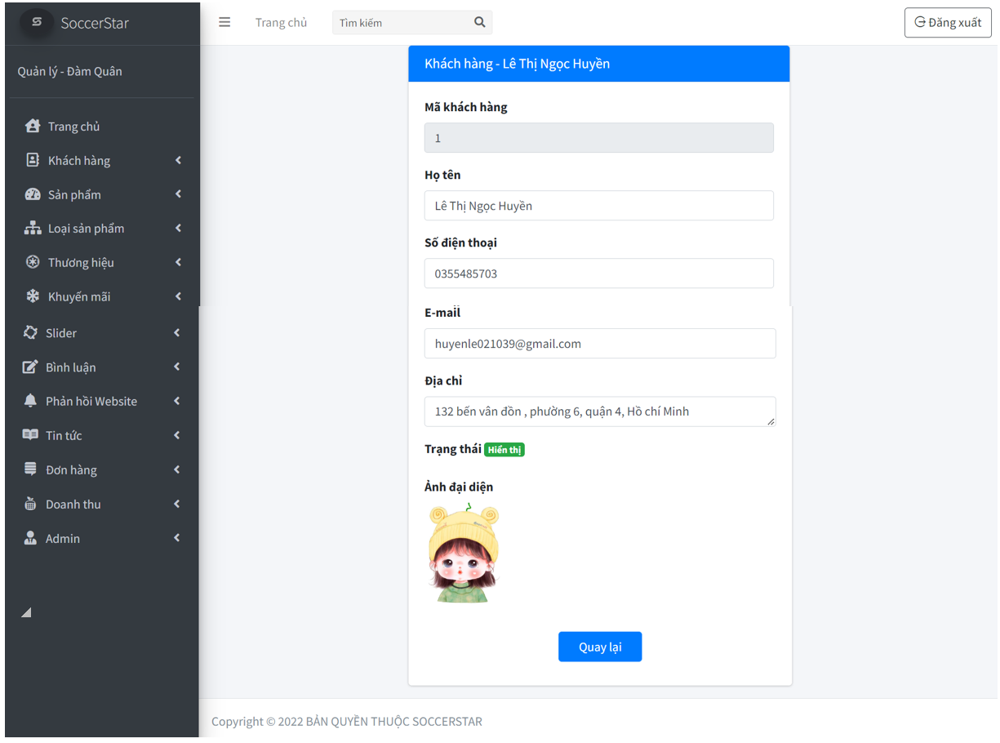

**Mục đích**: cho admin xem các thông tin của khách hàng.

**Từ trang**: Danh sách khách hàng- Xem thông tin khách hàng.

**Đến trang**: Tất cả các link ở left-menu đều link tới trang khác.

**Mô tả**: đây là trang dữ liệu động lấy từ bảng customers trong cơ sở dữ liệu để hiển thị.

1. **Trang cập nhật trạng thái khách hàng**

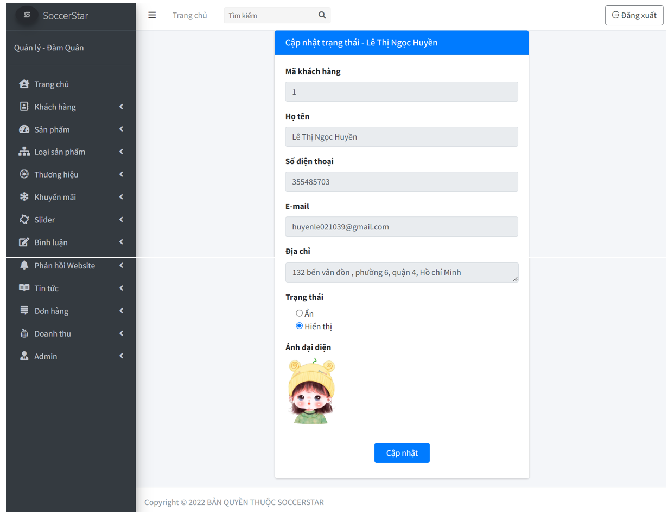

**Mục đích**: cho admin xem các thông tin của khách hàng và cập nhật trạng thái khách hàng.

**Từ trang**: Danh sách khách hàng- Cập nhật khách hàng.

**Đến trang**: Tất cả các link ở left-menu đều link tới trang khác.

**Mô tả**: đây là trang dữ liệu động lấy từ bảng customers trong cơ sở dữ liệu để hiển thị, khi thay đổi sửa trạng thái khách hàng nhấn “Cập nhật” sẽ tiến hành cập nhật bảng customers trong cơ sở dữ liệu.

1. **Trang danh sách Đơn hàng**

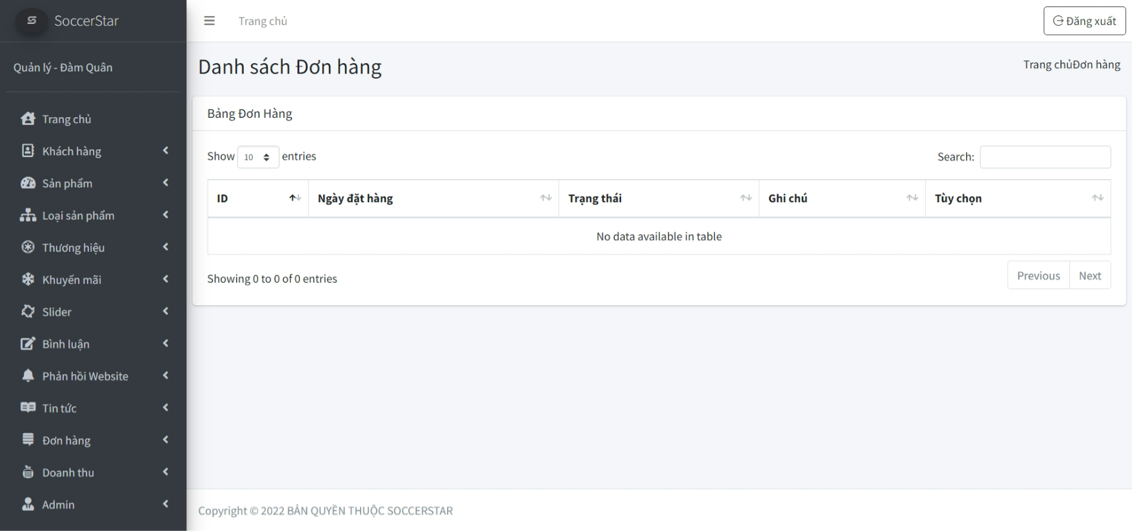

**Mục đích**: cho admin xem thông tin các đơn hàng đã đặt và trạng thái của các đơn hàng.

**Từ trang**: Đơn hàng- Danh sách Đơn hàng.

**Đến trang**: khi bấm nút “Sửa” sẽ đến trang Sửa Đơn hàng.

**Mô tả**: đây là trang dữ liệu động lấy dữ liệu từ bảng Order và OrderDetail trong cơ sở dữ liệu.

1. **Trang chi tiết đơn hàng**



**Mục đích**: cho admin xem thông chi tiết của đơn hàng.

**Từ trang**: Danh sách Đơn hàng – xem chi tiết.

**Đến trang**: Tất cả các link ở left-menu đều link tới trang khác.

**Mô tả**: đây là trang dữ liệu động lấy dữ liệu từ bảng Order và OrderDetail trong cơ sở dữ liệu.

|  |  |  |
| --- | --- | --- |
| **Form** | **Type** | **Validation** |
| Mã đơn hàng | Textbox | Chỉ được xem |
| Ngày tháng | Textbox | Chỉ được xem |
| Xác nhận đơn hàng | Textbox | Không được bỏ trống |
| Xác nhận giao hàng | Textbox | Không được bỏ trống |
| Khách hàng | Textbox | Chỉ được xem |
| Sản phẩm | Textbox | Chỉ được xem |
| Số lượng | Textbox | Chỉ được xem |
| Số tiền | Textbox | Chỉ được xem |

1. **Trang danh sách Thương hiệu**

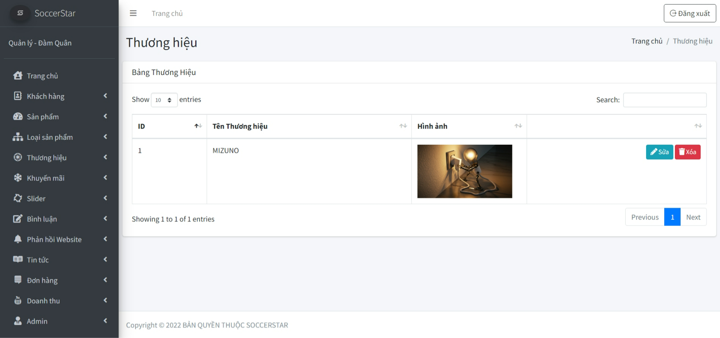

**Mục đích**: cho admin quản lý danh sách Thương hiệu: xem, xem chi tiết, sửa sản phẩm.

**Từ trang**: Thương hiệu – danh sách Thương hiệu

**Đến trang**: bấm nút “Thêm Thương hiệu” sẽ đi đến trang Thêm Thương hiệu hoặc “Sửa” chuyến đến trang Sửa Thương hiệu

**Mô tả**: đây là trang dữ liệu động lấy dữ liệu từ bảng Product, Brand và ProductType

1. **Trang thêm Thương hiệu**

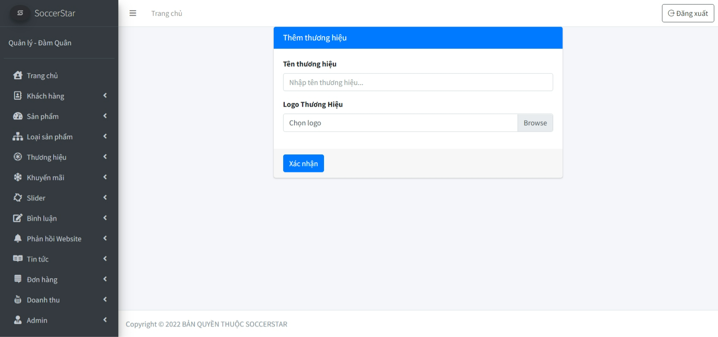

**Mục đích**: cho admin thêm Thương hiệu từ trang này.

**Từ trang**: Thương hiệu – Thêm Thương hiệu

**Đến trang**: bấm nút “Thêm” sẽ chuyển về trang Danh sách Thương hiệu

**Mô tả**: đây là trang dữ liệu động , khi thêm mới dữ liệu sẽ lưu vào bảng Product, Brand và ProductType trong cơ sở dữ liệu.

|  |  |  |
| --- | --- | --- |
| **Form** | **Type** | **Validation** |
| Tên | Textbox | Không được bỏ trống, tên có dấu |
| Logo | Textbox | Không được bỏ trống |
| Mô tả | Textbox | Không được bỏ trống |

1. **Trang Doanh thu**

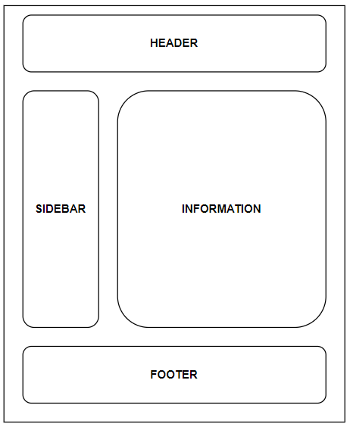

**Mục đích**: cho admin xem doanh thu bán hàng.

**Từ trang**: Quản lý đơn hàng.

**Đến trang**: Tất cả các link ở left-menu đều link tới trang khác.

**Mô tả**: Đây là trang động, lấy dữ liệu từ bảng Order và OrderDetail. Admin có thể tích vào những đơn hàng muốn cộng lại để tính doanh thu, có thể xóa đơn hàng.

1. **Trang bình luận**

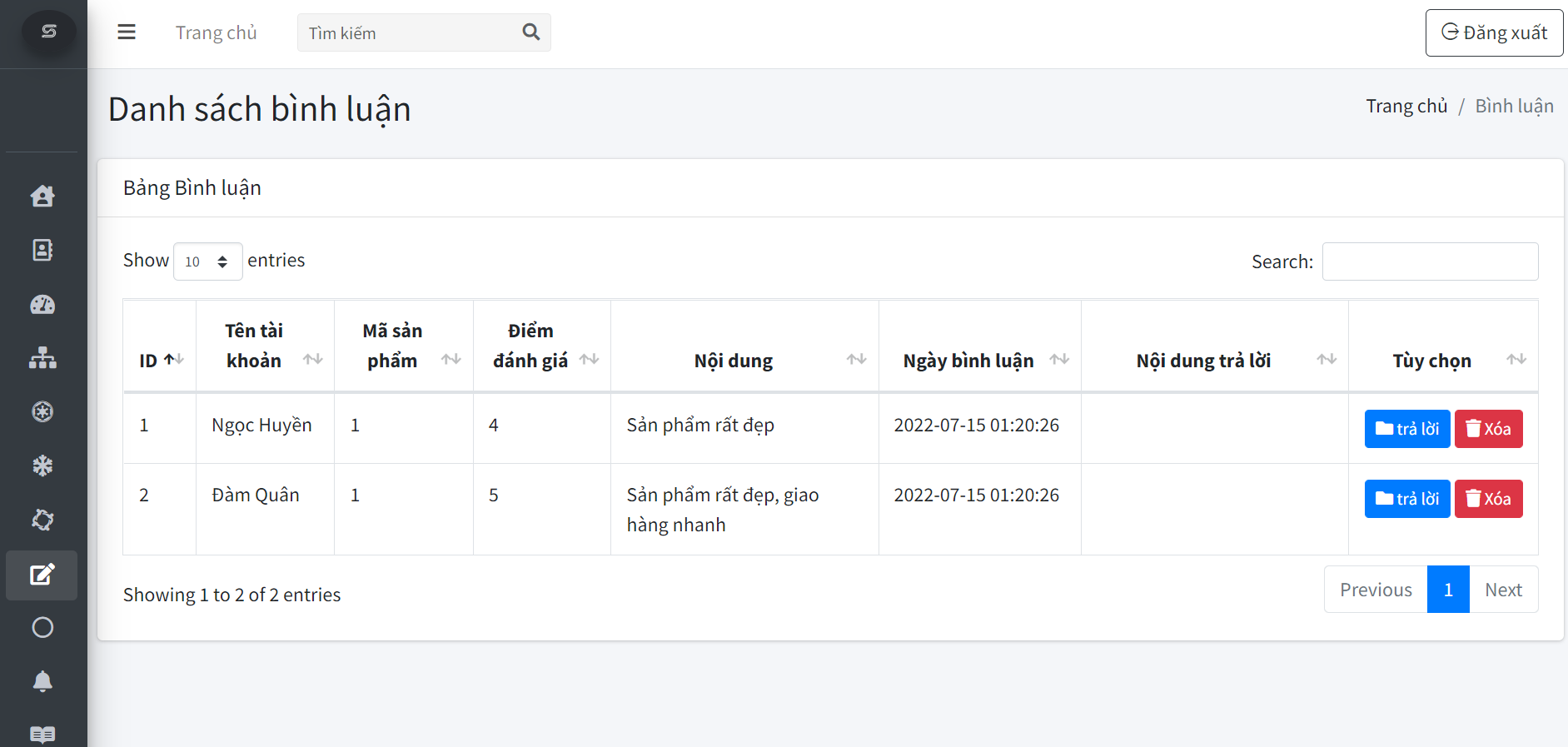

**Mục đích**: cho admin xóa, xem và trả lời nội dung bình luận.

**Từ trang**: quản lý bình luận.

**Đến trang**: khi bấm nút “Trả lời” sẽ chuyển sang trang trả lời bình luận .

**Mô tả**: đây là trang động thể hiện dữ liệu từ bảng comments trong cơ sở dữ liệu.

1. **Trang trả lời bình luận sản phẩm**

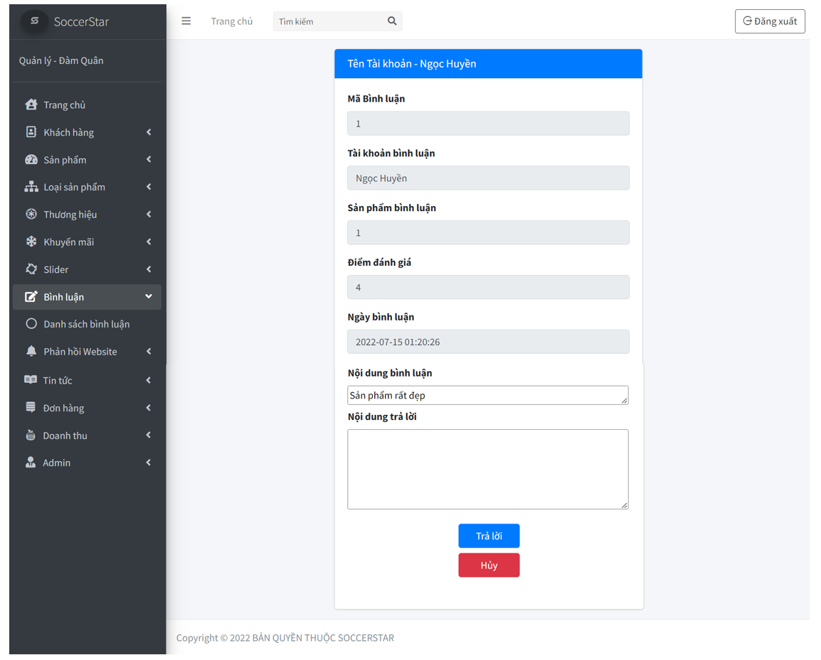

**Mục đích**: cho admin trả lời lại người bình luận.

**Từ trang**: trả lời bình luận.

**Đến trang**: Tất cả các link ở left-menu đều link tới trang khác.

**Mô tả**: đây là trang động thể hiện dữ liệu từ bảng comments trong cơ sở dữ liệu.

|  |  |  |
| --- | --- | --- |
| **Form** | **Type** | **Validation** |
| Mã bình luận | Text | Chỉ được xem |
| Tài khoản bình luận | Text | Chỉ được xem |
| Sản phẩm bình luận | Text | Chỉ được xem |
| Điểm đánh giá | Text | Chỉ được xem |
| Ngày bình luận | Text | Chỉ được xem |
| Nội dung | Text area | Chỉ được xem |
| Nội dung trả lời | Text area | Không được bỏ trống, ít nhất là 3 ký tự , dài nhất là 300 ký tự. |

1. **Trang Phản hồi cửa hàng**

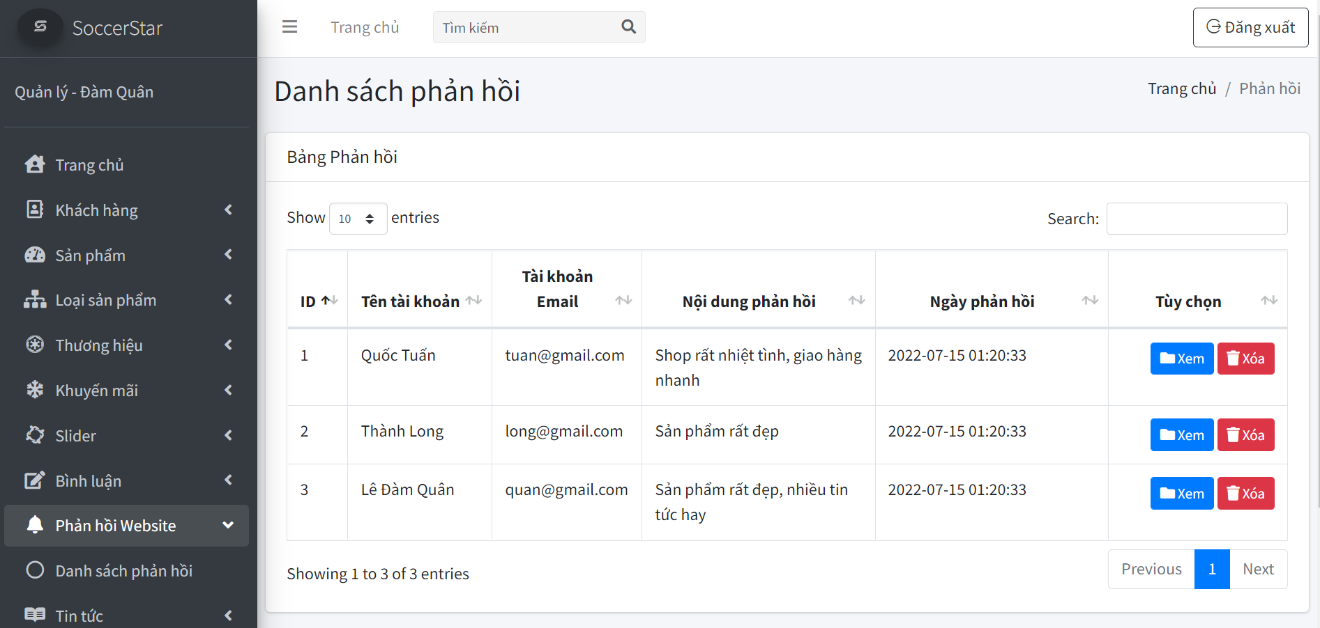

**Mục đích**: cho admin xem và xóa của phản hồi Website.

**Từ trang**: quản lý phản hồi.

**Đến trang**: Tất cả các link ở left-menu đều link tới trang khác .

**Mô tả**: đây là trang động thể hiện dữ liệu từ bảng feedbacks trong cơ sở dữ liệu.

1. **Trang xem thông tin phản hồi cửa hàng**

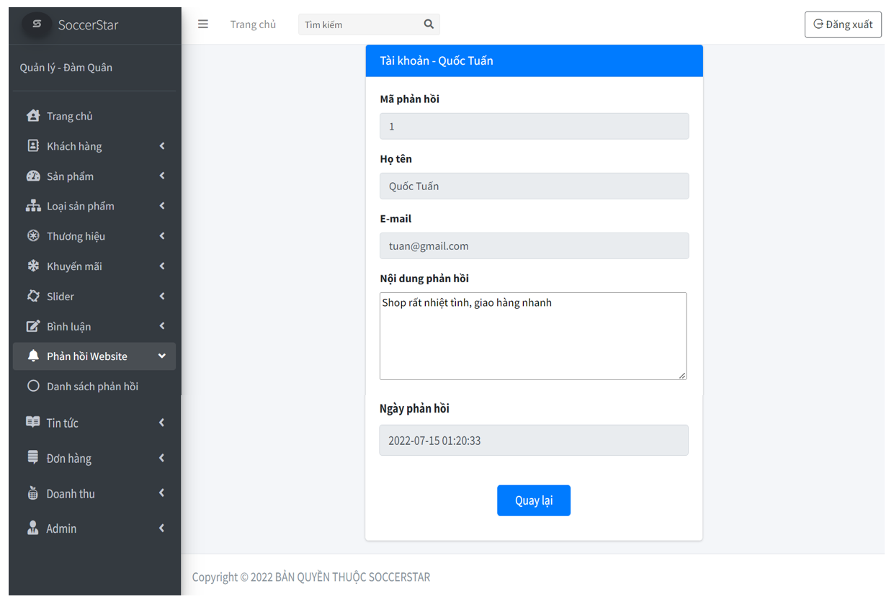

**Mục đích**: cho admin xem thông tin của phản hồi Website.

**Từ trang**: Chi tiết phản hồi.

**Đến trang**: Tất cả các link ở left-menu đều link tới trang khác .

**Mô tả**: đây là trang động thể hiện dữ liệu từ bảng feedbacks trong cơ sở dữ liệu.

1. **Trang danh sách sản phẩm khuyến mãi**

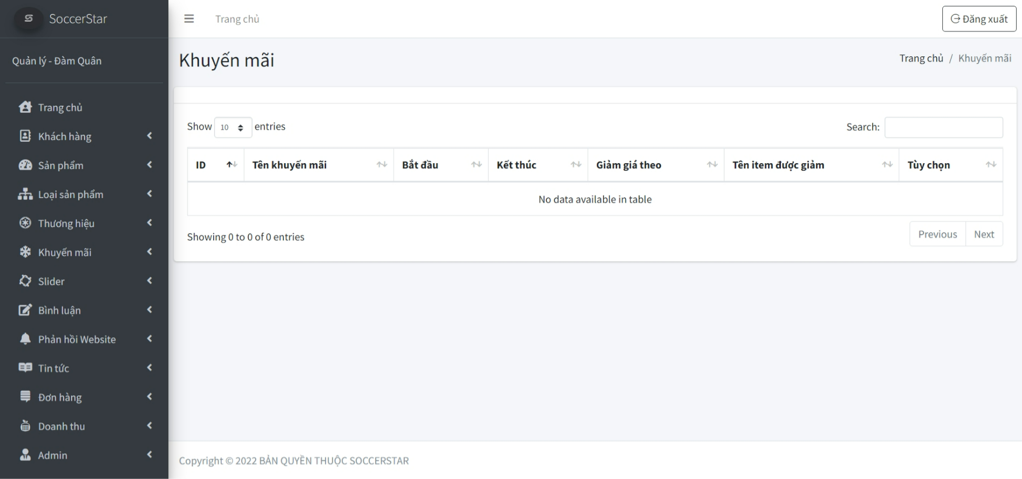

**Mục đích**: Phân quyền admin về quản lý sản phẩm

**Từ trang**: trang đăng nhập Admin.

**Đến trang**: Tất cả các link ở left-menu và mỗi icon là link dẫn đến các trang cụ thể

**Mô tả**: Đây là trang tĩnh html thể hiện khi admin đăng nhập vào website.

1. **Trang chỉnh sửa sản phẩm khuyến mãi**



**Mục đích**: cho admin quản lý danh sách sản phẩm: xem, xem chi tiết, sửa sản phẩm.

**Từ trang**: Sản phẩm- Danh sách Sản phẩm

**Đến trang**: bấm nút “Sửa” chuyến đến trang Sửa sản phẩm hoặc “xem chi tiết” chuyến đến chi tiết sản phẩm, “Xóa” sẽ chuyển sản phẩm qua trang sản phẩm đã xóa.

**Mô tả**: đây là trang dữ liệu động lấy dữ liệu từ bảng Product, Brand và ProductType.

1. **Trang chủ quản lý sản phẩm**

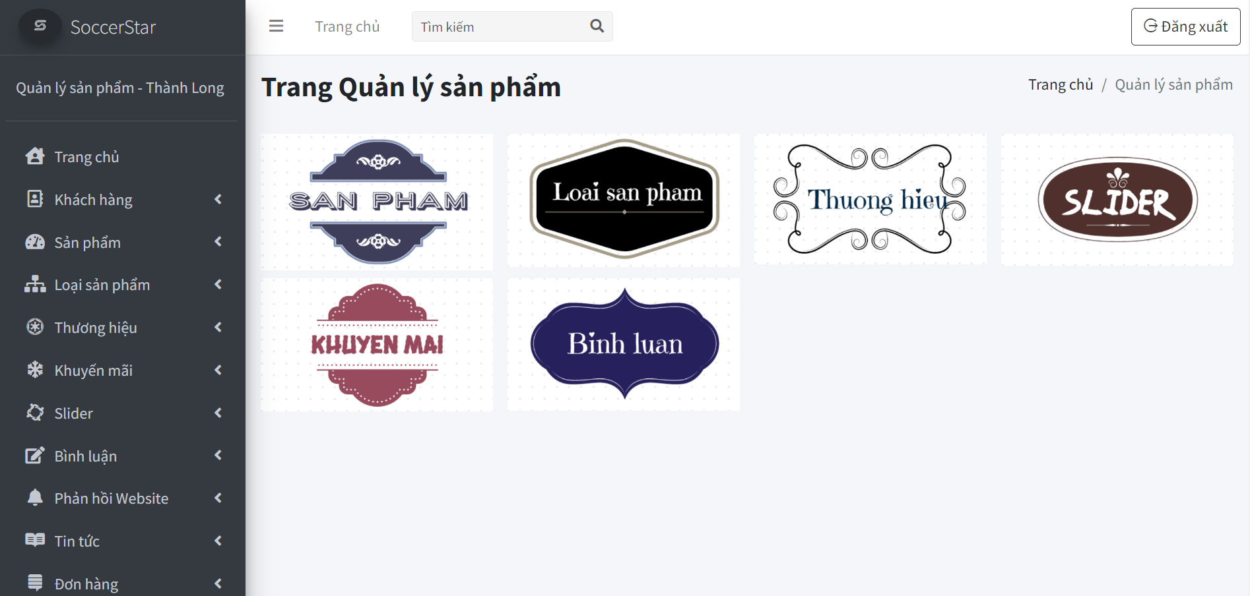

**Mục đích**: Phân quyền admin về quản lý sản phẩm

**Từ trang**: trang đăng nhập admin.

**Đến trang**: các link ở left-menu và mỗi icon là link dẫn đến các trang cụ thể

**Mô tả**: Đây là trang tĩnh html thể hiện khi admin đăng nhập vào website.

1. **Trang chủ quản lý khách hàng**

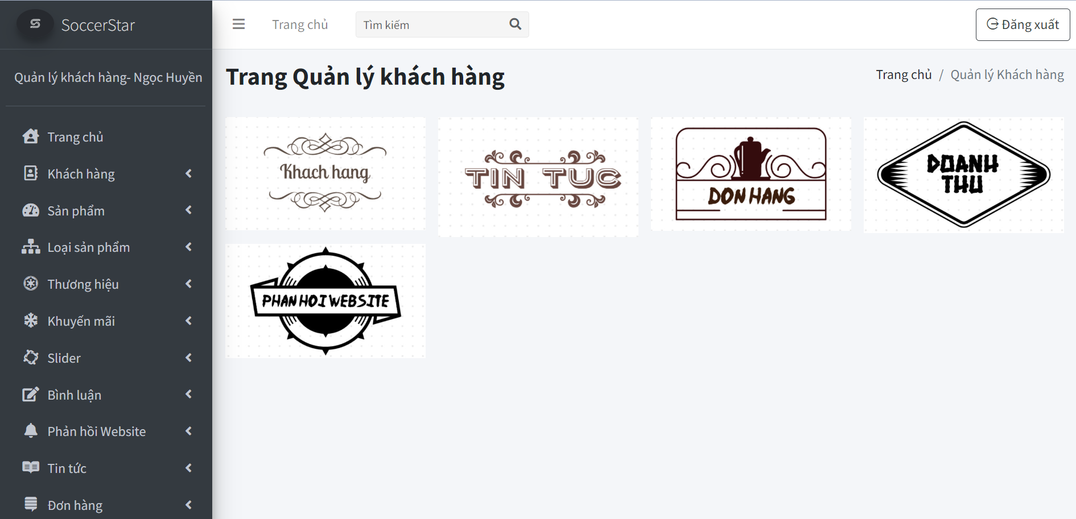

**Mục đích**: cho admin quản lý đơn hàng

**Từ trang**: Trang chủ admin Quản lý đơn hàng

**Đến trang**: bấm nút “Đơn hàng” hoặc “Báo cáo” sẽ chuyển đến trang đơn hàng hoặc báo cáo.

**Mô tả**: Đây là trang tĩnh html thể hiện khi admin đăng nhập vào website.

## Task Sheet Review 3

|  |  |  |  |  |  |
| --- | --- | --- | --- | --- | --- |
| **Members Group** | | **Date Prepareation Of Activity Plan** | | | |
| **No** | **Name** | **Description Task** | **Start Date** | **End Date** | **Status** |
| 1 | Lê Đàm Quân | User: Trang chủ, Tin tức, Hướng dẫn, Chi tiết tin tức  Admin: Trang chủ quản lý, Quản lý admin, Quản lý tin tức | 15/06/2022 | 27/06/2022 | Completed |
| 2 | Phạm Nguyễn Thành Long | User: Danh sách sản phẩm, Chi tiết sản phẩm  Admin: Quản lý loại sản phẩm, Quản lý sản phẩm | 15/06/2022 | 27/06/2022 | Completed |
| 3 | Mai Quốc Tuấn | User: Giỏ hàng, đặt hàng, xác nhận đơn hàng  Admin: Quản lý thương hiệu, Doanh thu, Quản lý đơn hàng | 15/06/2022 | 27/06/2022 | Completed |
| 4 | Lê Thị Ngọc Huyền | User: Liên hệ, Khách hàng đăng nhập, thông tin tài khoản  Admin: Quản lý khách hàng, Quản lý bình luận, Quản lý phản hồi cửa hàng | 15/06/2022 | 27/06/2022 | Completed |
|  | | | | | |
| **Teacher** | | | **Team Leader** | | |
|  | | |  | | |
| **Đào Ngọc Anh** | | | **Lê Đàm Quân** | | |